Шумилов Павел Робертович

HomePage: http://dragonbase.nek0.net/index.htm
HomePage: http://fan.lib.ru/s/shumil_p
HomePage: http://samlib.ru/s/shumil_p
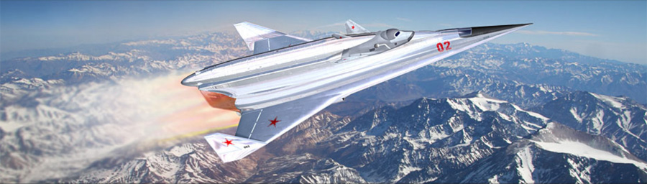

2020 (C) Павел Шумил

ВОС "СПИРАЛЬ" НА ТЕХНОЛОГИЯХ ВОСЬМИДЕСЯТЫХ
-----------------------------Аннотация---------------------------------

Все говорят: "Идеи Лозино-Лозинского опередили время. Воздушно-орбитальный самолет "Спираль" не полетел потому что слишком обогнал время". Согласен, обогнал... Но насколько обогнал? В каком году стало реально создать ВОС "Спираль" в железе?
Вот над этим мы с вами и подумаем.

-----------------------------Аннотация---------------------------------

Сокращения, принятые в статье
АКС - Авиационно - Космическая Система
БОР - Беспилотный Орбитальный Ракетоплан
ВОС - Воздушно - Орбитальный Самолет
ВТА - Военно-Транспортная Авиация
ГСР - Гиперзвуковой Самолет - Разгонщик
КК - Космический Корабль
ОС - Орбитальный Самолет
ПКА - Планирующий Космический Аппарат
ПН - Полезная Нагрузка
РН - Ракета - Носитель
ЖРД - Жидкостный Реактивный Двигатель
ПВРД - Прямоточный Воздушно - Реактивный Двигатель
ТРД - Турбореактивный двигатель
НДМГ+АТ - несимметричный диметилгидразин (гептил) и азотный тетраксид

Одни говорят, что Воздушно-Орбитальный Самолет (ВОС) "Спираль" родился как ответ на американский ракетный самолет Х-15. Другие - на программу создания США космического перехватчика - разведчика - бомбардировщика Х-20 "Dyna Soar". Оба кандидата достойны.

КАНДИДАТ N1. РАКЕТОПЛАН Х-15

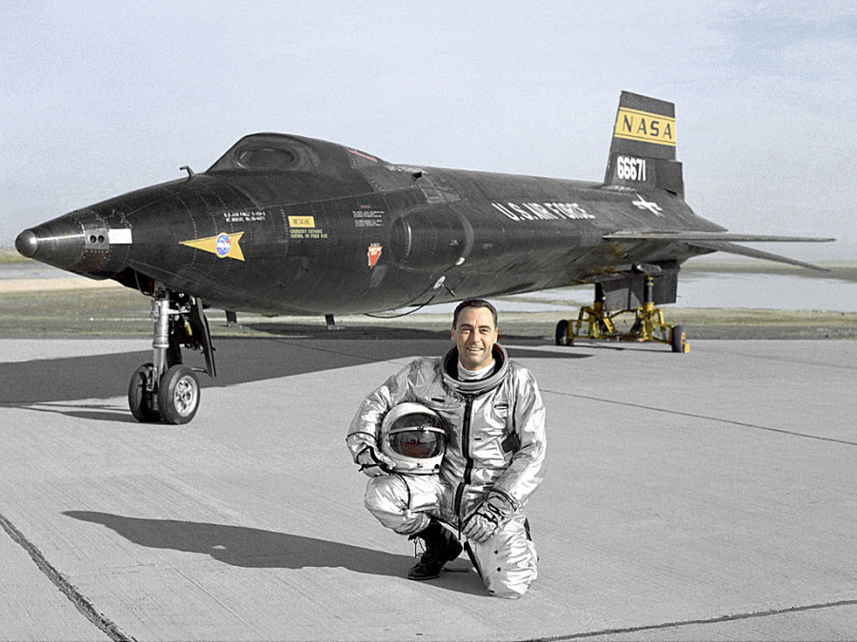
Х-15 - самый быстрый самолет в мире - и его пилот Уильям Найт

Х-15 заслуженно заработал славу самого быстрого самолета в мире. В первый полет он отправился 10 марта 1959г. Не сам, а в качестве груза под крылом самолета-носителя Boeing HB-52A. Самостоятельный полет совершил только три месяца спустя - 8 июня 1959г. Отцепился от Боинга и спланировал на дно высохшего соленого озера. Двигатель не включал.
Первый настоящий полет - со включенным двигателем - он совершил 17 сентября 1959г. И понеслось... Разогнался до 6 махов - 7274км/ч, поднялся на 75км. Потом побил собственный рекорд, поднявшись на 108км. Этот рекорд продержался с 1963 до 2004 года.
Общее время полета после отстыковки от самолета-носителя составляло обычно 12-15 минут.
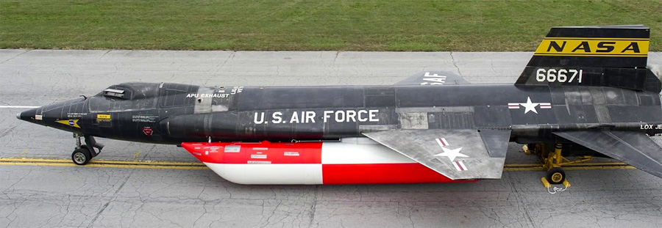
Х-15 с подвесными баками
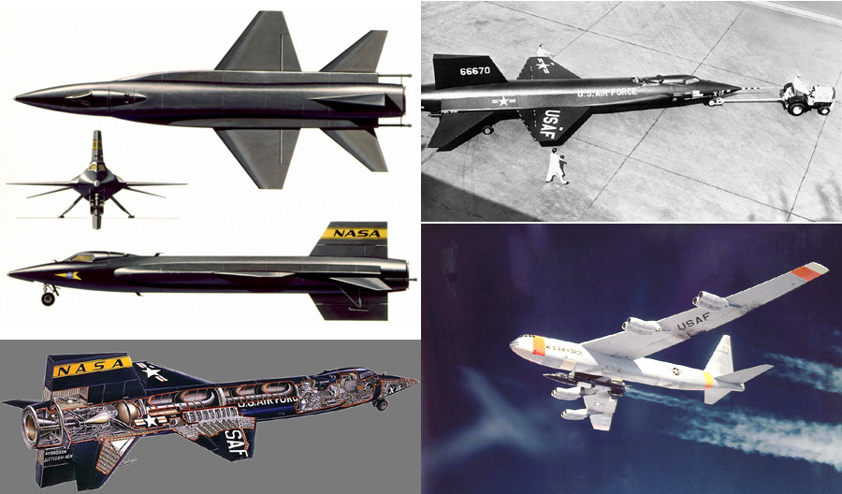
Характеристики Х-15
- Длина 15.24м
- Высота 4.12м
- Размах крыла 6.71м
- Сухая масса 6.350т
- Взлетная мах 15.422т
- Тяга двиг. мах 25.855тс (двигатель Риэкшн Моторе Тиокол XLR-99)
- Отделялся от самолета-носителя на высоте 11.4 - 11.5км
- Использовал 2 подвесных бака (после сброса опускались на парашютах)
- Скорость посадочная 320км/ч

В полетах на Х-15 принимали участие 12 пилотов. Шесть из них - на снимке. Седьмого знает весь мир - это Нил Армстронг, первый человек, оставивший след на Луне.
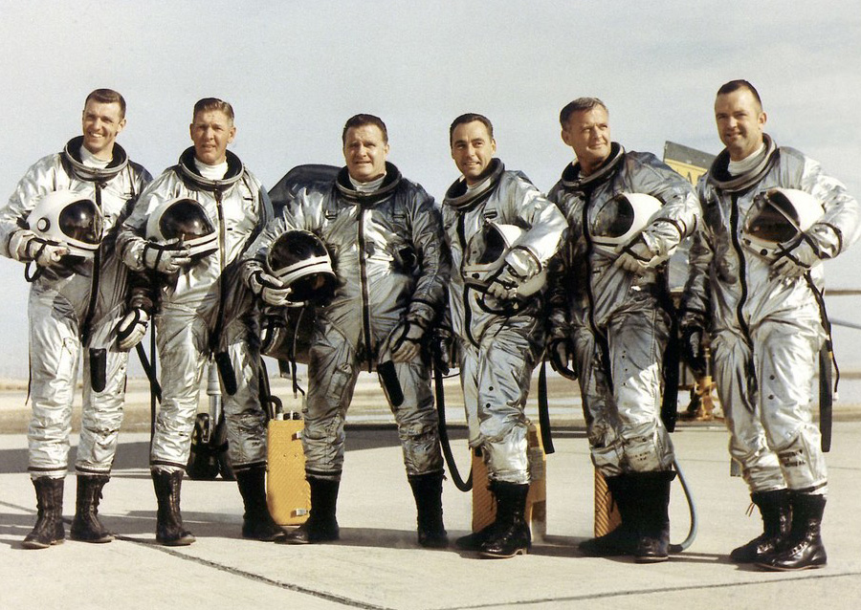
Лётчики-испытатели программы Х-15 в декабре 1965 года, слева направо: Джозеф Энгл, Роберт Рашуорт, Джон Маккей, Уильям Найт, Милтон Томпсон, Уильям Дейна. Фото из архива NASA.

Программа завершена в декабре 1970г. Всего же три аппарата Х-15 совершили 199 полетов.

КАНДИДАТ N2. X-20 Dyna-Soar

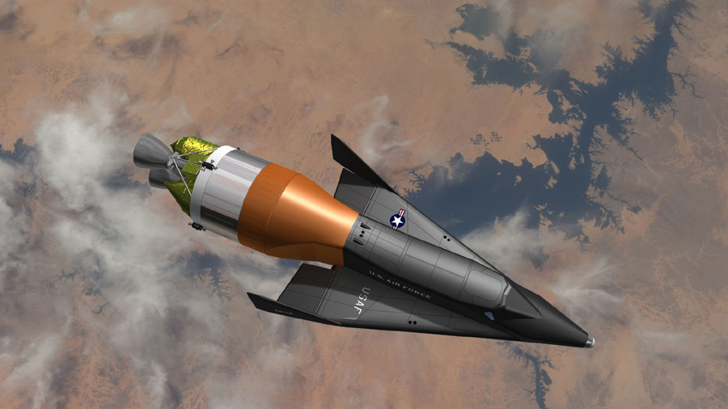
X-20 Dyna-Soar - американская программа создания многоразового пилотируемого космического перехватчика-разведчика-бомбардировщика X-20.
Разработка велась с 24 октября 1957 по 10 декабря 1963. Заказчик программы - ВВС США. Разработчик - фирма Boeing. Генеральный конструктор - Вальтер Дорнбергер. Хотя для полетов Х-20 был набран даже отряд астронавтов из семи пилотов, до реальных полетов дело не дошло по техническим, политическим и финансовым причинам. Государственный секретарь по вопросам национальной безопасности США Роберт Макнамара, фактически лично закрыл программу в декабре 1963 года. Приоритет был отдан программе Джемини, а на две программы финансирования не хватило. Для Х-20 все закончилось на массогабаритных макетах и тренажерах пилотов.
Для Dyna-Soar разрабатывались две основные схемы полета:
- Низкоорбитальный одновитковый полет.
- Орбитальный многовитковый полет требуемой длительности.

По первому варианту аппарат выводится на незамкнутую орбиту высотой 160км со скоростью 7.35км/с. Аппарат совершает нырок в атмосферу до высоты порядка 60-70км, совершает фоторазведку или бомбометание и вновь выходит в космос за счет аэродинамического качества. Во время маневра скорость теряется, через некоторое время аппарат вновь погружается в атмосферу - и так несколько раз. Посадка - обычная самолетная.

По второму варианту Х-20А выводится на орбиту в связке с третьей ступенью РН "Титан-3". Третья ступень в этом случае служит двигателем Х-20 и несет запас топлива (около 6т) для маневрирования. Этот запас топлива обеспечивает аппарату характеристическую скорость порядка 2км/с, что очень даже неплохо.

За время многосуточного полета аппарат может перехватывать, инспектировать или уничтожать чужие спутники.

Первый одновитковый полет намечался на 1966г, многовитковый - на 1969г.
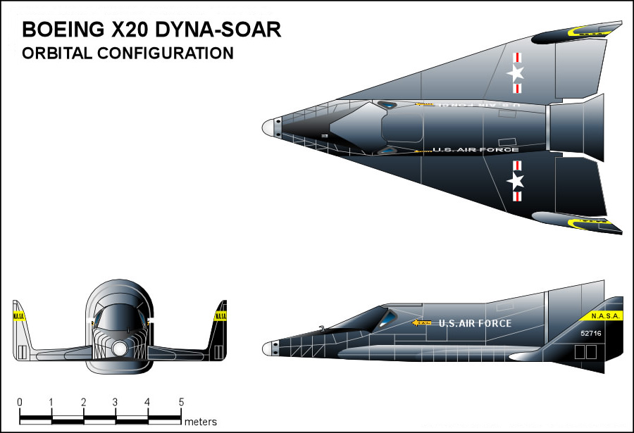
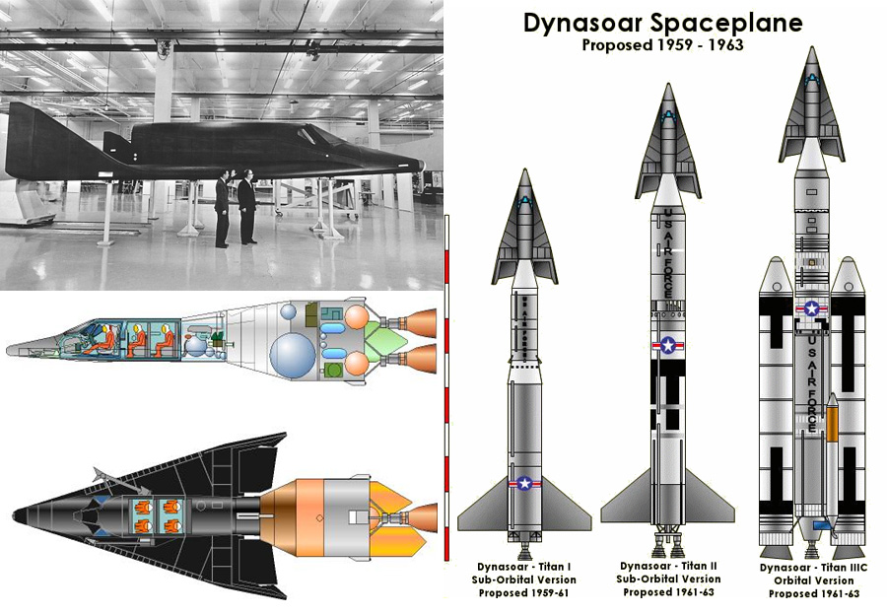
Характеристики Х-20 (без ступени TransStage):
- Длина - 10.77 м.
- Размах крыльев - 6.35 м.
- Максимальный взлётный вес - 5.165 тонн.
- Полезная нагрузка - 450 кг.
- Объём кабины - 3.50 кубических метров.
- Экипаж - 1 человек (в перспективе - до четырёх).
- Кресло пилота - катапультируемое на дозвуковых скоростях
- Посадочное шасси - полозья
- Пробег при посадке - 900м.

ВОЗДУШНО-ОРБИТАЛЬНЫЙ САМОЛЕТ (ВОС) "Спираль"

Как бы там ни было, а в СССР "В соответствии с пятилетним Тематическим планом ВВС по орбитальным и гиперзвуковым самолетам практические работы по крылатой космонавтике в нашей стране в 1965 г. были поручены ОКБ-155 А.И. Микояна."
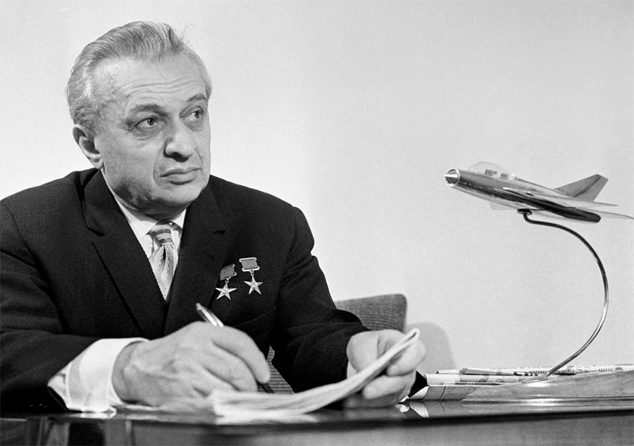
Артем Иванович Микоян (23.07.1905(5.08.1905) - 9.12.1970)

Возглавил работу 55-летний Главный конструктор ОКБ Глеб Евгеньевич Лозино-Лозинский.
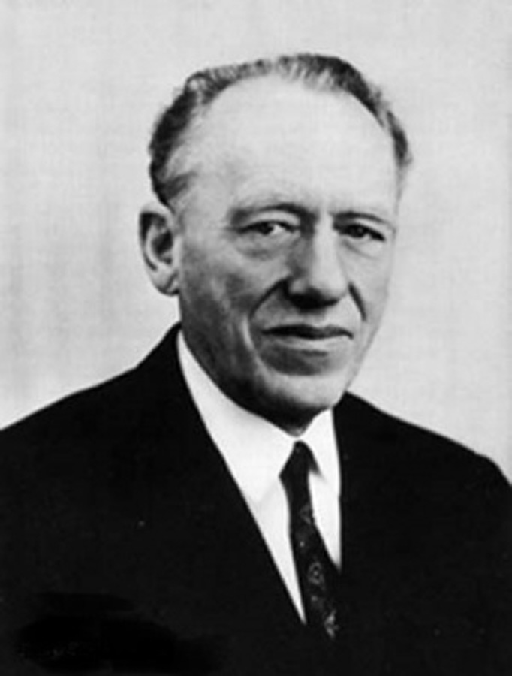
Глеб Евгеньевич Лозино-Лозинский (25.12.1909(7.01.1910) - 28.11.2001)

Продолжаем цитату

Тема по созданию двухступенчатого воздушно-орбитального самолета (в современной терминологии - авиационно-космической системы - АКС) получила индекс "Спираль". Советский Союз серьезно готовился к масштабной войне в космосе и из космоса...
Когда знакомишься с материалами по проекту "Спираль", невольно ловишь себя на мысли, что, если не обращать внимания на пожелтевшие машинописные страницы и несколько устаревшую терминологию, перед тобой не документы сорокалетней давности, а совершенно секретная конструкторская документация сегодняшнего дня, причем разработанная с учетом как минимум десятилетней перспективы развития авиационно-космических систем! Творческая дерзость конструкторов просто восхищает!
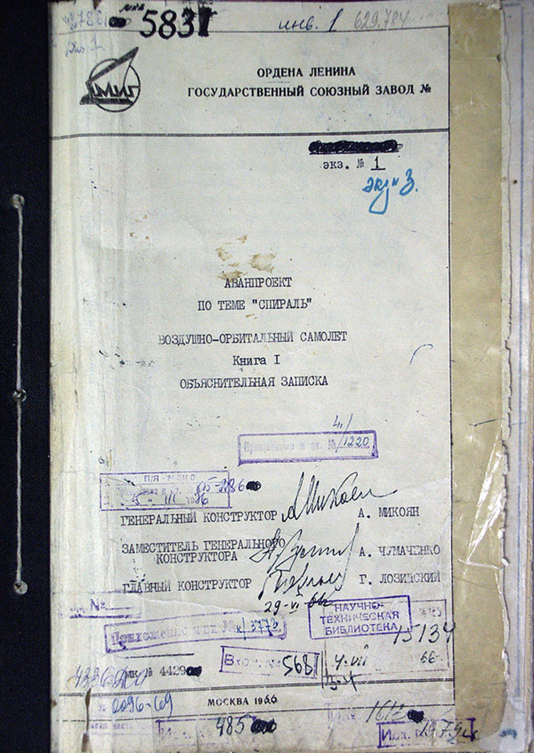
Аванпроект по теме "Спираль". Тема "родилась" 30.07.1965г
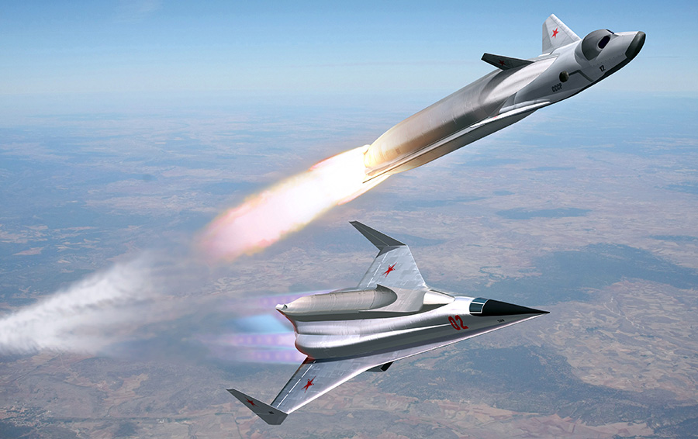 Воздушно-орбитальный самолет (ВОС) "Спираль"

Так что же представлял собой этот уникальный сверхсекретный советский проект космического оружия Лозино-Лозинского?

В соответствии с требованиями заказчика конструкторы взялись за разработку многоразового двухступенчатого ВОС, состоящего из гиперзвукового самолета-разгонщика (ГСР) и воздушно-орбитального самолета (ОС) с ракетным ускорителем. Старт системы предусматривался горизонтальный, с использованием разгонной тележки. Отрыв происходил на скорости 380-400 км/ч. После набора с помощью двигателей ГСР необходимых скорости и высоты происходило отделение ОС и дальнейший разгон происходил с помощью ракетных двигателей двухступенчатого ускорителя, работающих на фторо-водородном (F2+H2) топливе.

Боевой пилотируемый одноместный ОС многоразового применения предусматривал использование в вариантах дневного фоторазведчика, радиолокационного разведчика, перехватчика космических целей или ударного самолета с ракетой класса "космос-Земля" и мог применяться для инспекции космических объектов. Вес самолета во всех вариантах составлял 8800 кг, включая 500 кг боевой нагрузки в вариантах разведчика и перехватчика и 2000 кг у ударного самолета. Диапазон опорных орбит составлял 130...150 км по высоте и 450...1350 по наклонению в северном и южном направлениях при стартах с территории СССР, причем задача полета должна была выполняться в течение 2-3 витков (третий виток посадочный). Маневренные возможности ОС с использованием бортовой ракетной двигательной установки, работающей на высокоэнергетических компонентах топлива - фтор F2 + амидол (50% N2H4 + 50% BH3N2H4), должны были обеспечивать изменение наклонения орбиты для разведчика и перехватчика на 170, для ударного самолета с ракетой на борту (и уменьшенном запасе топлива) - 70...80. Перехватчик также был способен выполнить комбинированный маневр - одновременное изменение наклона орбиты на 120 с подъемом на высоту до 1000 км.

После выполнения орбитального полета и включения тормозных двигателей ОС должен входить в атмосферу с большим углом атаки, управление на этапе спуска предусматривалось изменением крена при постоянном угле атаки. На траектории планирующего спуска в атмосфере задавалась способность совершения аэродинамического маневра по дальности 4000...6000 км с боковым отклонением плюс/минус 1100...1500км.

В район посадки ОС должен был выводиться с выбором вектора скорости вдоль оси взлетно-посадочной полосы, что достигалось выбором программы изменения крена. Маневренность самолета позволяла обеспечить посадку в ночных и сложных метеоусловиях на один из запасных аэродромов территории Советского Союза с любого из 3-х витков. Посадка совершалась с использованием турбореактивного двигателя ("36-35" разработки ОКБ-36), на грунтовой аэродром II класса со скоростью не более 250 км/ч.

Согласно утвержденному Г.Е. Лозино-Лозинским 29 июня 1966 года аванпроекту "Спирали", ВОС с расчетной массой 115 тонн представлял собой состыкованные воедино крылатые широкофюзеляжные многоразовые аппараты горизонтального взлета-посадки - 52-тонный гиперзвуковой самолет-разгонщик (получивший индекс "50-50"), и расположенный на нем пилотируемый ОС (индекс "50") с двухступенчатым ракетным ускорителем - блоком выведения.

В основном варианте на ГСР установлены четыре воздушно-реактивных двигателя (ВРД), работающие на жидком водороде. ГСР использовался для разгона ВОС до гиперзвуковой скорости, соответствующей М=6 (около 1800 м/сек), затем на высоте 28...30 км происходило разделение ступеней, после чего ГСР возвращался на аэродром, а ОС с помощью ЖРД блока выведения выходил на рабочую орбиту.

Для ускорения летной отработки самолета-носителя предусмотрена установка четырех ВРД (Р-39-300), работающих на керосине и имеющих примерно аналогичный расход воздуха.

ВОС позволял вывести на полярную орбиту высотой 130-150 км при стартовом параллаксе до 750 км полезный груз массой до 10.3 т при использовании на ГСР силовой установки на жидком водороде и груз 5.0т с силовой установкой ГСР на керосине.

Из-за неосвоенности в качестве окислителя жидкого фтора для ускорения работ по ВОС в целом в качестве промежуточного шага предлагалась альтернативная разработка двухступенчатого ракетного ускорителя на кислородно-водородном топливе и поэтапное освоение фторного топлива на ОС - сначала использование высококипящего топлива на азотном тетраксиде и несимметричном диметилгидразине (АТ+НДМГ), затем фторо-аммиачное топливо (F2+NH3), и только после накопления опыта планировалось заменить аммиак на амидол.

Таким образом, коллектив ОКБ-155 А.И.Микояна летом 1966 года принялся за разработку воздушно-орбитального самолета, который благодаря особенностям заложенных конструктивных решений и выбранной схеме самолетного старта позволял реализовать принципиально новые свойства для средств выведения военных нагрузок в космос:
- вывод на орбиту полезного груза, составляющего по весу 9% и более от взлетного веса системы;
- уменьшение стоимости вывода на орбиту одного килограмма полезного груза в 3-3.5 раза по сравнению с ракетными комплексами на тех же компонентах топлива;
- вывод космических аппаратов в широком диапазоне направлений и возможность быстрого перенацеливания старта со сменой необходимого параллакса за счет самолетной дальности;
- самостоятельное перебазирование самолета-разгонщика;
- сведение к минимуму потребного количества аэродромов;
- быстрый вывод боевого орбитального самолета в любой пункт земного шара;
- эффективное маневрирование орбитального самолета не только в космосе, но и на этапе спуска и посадки;
- самолетная посадка ночью и в сложных метеоусловиях на заданный или выбранный экипажем аэродром с любого из трех витков.

В то же время конструкторы уже на этапе аванпроекта видели пути дальнейшего совершенствования системы. В первую очередь существенного повышения эффективности ВОС планировалось достичь разработкой многоразового ускорителя с ПВРД со сверхзвуковым горением, что позволяло в перспективе создать полностью многоразовый комплекс.

Конструкторы надеялись, что указанные особенности ВОС обеспечат его экономическую целесообразность, оперативное решение военных задач и эффективное использование околоземного космического пространства в военных целях.

Для натурной обработки конструкции и основных систем, которые в дальнейшем должны быть применены на боевых самолетах, в аванпроекте был детально проработан экспериментальный пилотируемый одноместный орбитальный самолет многоразового применения, который с целью ускорения работ, не дожидаясь разработки ГСР, должен был выводится на орбиту с помощью ракеты-носителя "Союз" (изделие 11А511 разработки ОКБ-1 С.П.Королева); и аналог орбитального самолета, запускаемый с самолета-носителя Ту-95 аналогично ракете Х-20.

Конец цитаты

Теперь - что осталось за рамками этой цитаты.

Другая цитата

Еще с 1962 года ОКБ-155 Артема Микояна в инициативном порядке проводило исследования комбинированных воздушно-космических систем.
По мнению "микояновцев", замена баллистической ракеты на самолет-носитель обеспечивала широкую возможность выбора координат точки запуска, исключая привязку к сложному и дорогому наземному стартовому комплексу.
Кроме этого отпадала необходимость в создании "зон отчуждения" и выбора траектории выведения. Все это позволяло значительно расширить возможности военного использования космических систем и выглядело адекватным ответом на программу "Дайна-Сор". 17 октября 1964 года, через сутки после свержения Никиты Хрущева, была создана комиссия по расследованию деятельности ОКБ-52. 19 октября Владимиру Челомею позвонил главком ВВС Константин Вершинин и сообщил, что, подчиняясь приказу, вынужден передать все материалы по космопланам в ОКБ Микояна.
После передачи проектов Павла Цыбина по "ПКА" из ОКБ-1 Сергея Королева и по ракетопланам серии "Р" из ОКБ-52 Владимира Челомея в бюро Артема Микояна началась разработка аэрокосмической темы под условным наименованием "Спираль".
Официально создание воздушно-космической системы "Спираль" ("Тема 50", позднее - "105-205") было инициировано приказом Министерства авиационной промышленности от 30 июля 1965 года. Число "50" в названии темы символизировало приближающуюся 50-ю годовщину Великого Октября, когда должны были состояться первые дозвуковые испытания прототипа.
В конце 1965 года вышло постановление ЦК КПСС и Совета министров СССР о создании Воздушно-орбитальной системы (ВОС) - экспериментального комплекса пилотируемого орбитального самолета "Спираль".

Конец цитаты

Рассмотрим детально основные составляющие проекта.
Итак, согласно аванпроекту аэрокосмическая система расчетной массой 115 тонн состояла из:
- многоразового гиперзвукового самолета-разгонщика (ГСР) длиной 38м и массой 52т ("Изделие 50-50", "Изделие 205")
- одноразового двухступенчатого ракетного ускорителя длиной 27.7м (18 + 9.75м) и массой 52.5т
- многоразового орбитального самолета ("Изделие 50", "Изделие 105") длиной 8м и массой 8.8т (от 4.4т до 10.3т в зависимости от стадии проекта, используемого топлива и задачи, возлагаемой на Изделие.)

Я не буду рассматривать ВСЕ этапы разработки ВОС "Спираль". Их много, и все интересны. О них можно написать роман. Люди с увлечением и полной отдачей делали то, что до них не делал никто. Они были на фронтире научно-технического прогресса. Но у нас не роман, а статья. И данный раздел - всего лишь введение.
Опущу промежуточные, затрону лишь ключевые или конечные этапы.

ГИПЕРЗВУКОВОЙ САМОЛЕТ-РАЗГОНЩИК
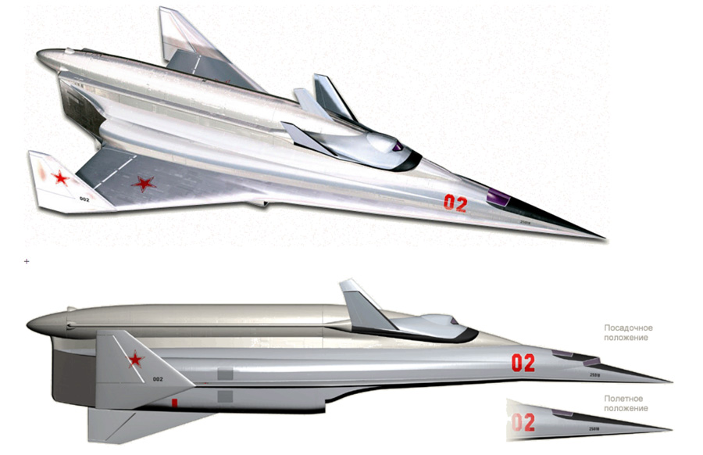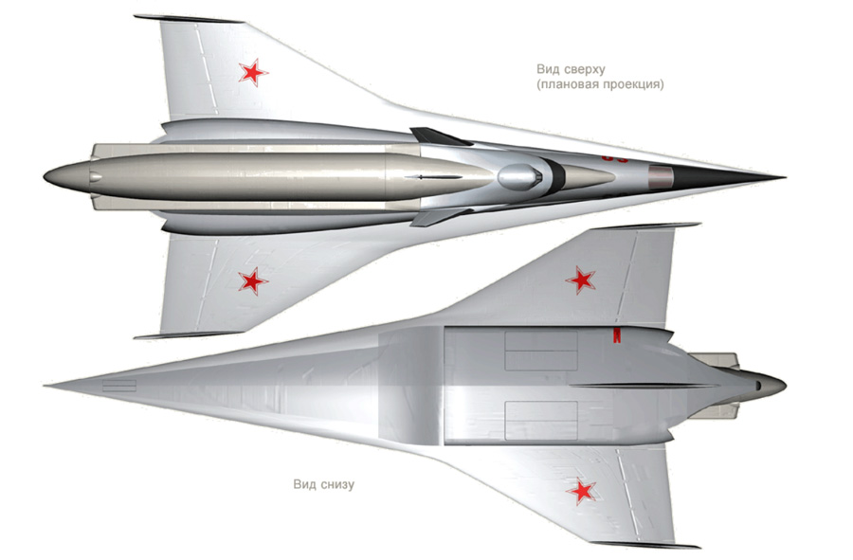
Гиперзвуковой самолет-разгонщик представлял собой самолет-бесхвостку с крылом большой стреловидности типа двойная дельта с вертикальными стабилизирующими поверхностями (килями) на концах крыла.
Управление ГСР осуществлялось с помощью рулей направления на килях, элевонов и посадочных щитков.
Герметичная кабина рассчитывалась на экипаж из двух человек и была снабжена катапультируемыми креслами.
В верхней части фюзеляжа ГСР в специальном ложе крепился собственно орбитальный самолет и ракетный ускоритель, носовая и хвостовая части которых закрывались обтекателями.
Из-за большого взлетного веса для взлета ГСР используется разгонная тележка. Для посадки - собственное трехопорное шасси с носовой стойкой, оборудованной спаренными пневматиками размером 850x250, и выпускаемой в поток в направлении "против полета". Основная стойка оснащена двухколесной тележкой с тандемным расположением колес размером 1300x350 для уменьшения требуемого объема в нише шасси в убранном положении. Колея основных стоек шасси 5.75 м.
Блок турбореактивных двигателей располагался под фюзеляжем и имел общий регулируемый воздухозаборник для четырех двигателей и единое сверхзвуковое сопло внешнего расширения.
Преодоление теплового барьера для ГСР обеспечивалось соответствующим подбором конструкционных и теплозащитных материалов.
Так как разработка мощного гиперзвукового двигателя - дело долгое и сложное, конструкторы предусмотрели два варианта силовой установки ГСР с четырьмя многорежимными турбореактивными двигателями:
- на керосине (консервативный вариант)
- на жидком водороде (перспективный вариант)

Задача ГСР - разогнать ВОС до 4 махов на высоте 22-24км (консервативный вариант) или до 6 махов на высоте 28-30 километров (перспективный вариант)
Направление азимута запуска определялось конкретным целевым назначением полета и в зависимости от точки старта могло варьироваться от 0 до 97градусов.

Основные характеристики (перспективный вариант)
- Длина ГСР 38м
- Размах крыла 16.5м
- Площадь крыла 240.0 кв.м
- Площадь вертикальных килей 2 х 18.5 кв.м
- Площадь подфюзеляжного гребня 10 кв.м
- Масса ГСР 52т
- Масса сухая 36т
- Масса топлива (жидкий водород) 16т
- Масса взлетная (с ОС и ускорителем) 115т
- Объем топлива 213 куб.м
- объем баков 260 куб.м
- Двигатели (АЛ-51) 4 х 17.5тс
- Площадь воздухозаборника 12.8 кв.м
- Скорость взлетная 380-400км/ч
- Высота разделения с ОС - 28-30км
- Скорость при разделении - 6 М (~1800м/с)

Кто должен был разработать двигатель АЛ-51?
Техническое задание на его создание получило ОКБ-165 А.М. Люльки (ныне - НТЦ имени А.М. Люльки в составе НПО "Сатурн").
Кто должен был воплотить самолет-разгонщик в железо? В обсуждении назывались два КБ. На первом месте - КБ Туполева, на втором - Сухого. Почему так, почему не микояновское ОКБ-155 - для меня тайна. Ведь именно в ОКБ Микояна разработан "ходивший за три звука" Миг-25.
Я лично отдал бы этот проект Мясищеву. Почему? Он - "специалист по невозможному". Брался за задачи, считавшиеся невозможными - и добивался результата. Впрочем, это мое личное мнение.

Теперь - мой комментарий.

Какая основная задача Разгонщика? Заменить первую ступень многоступенчатой ракеты-носителя. Посмотрим, справляется ли ГСР с этой задачей? Сравним с реальными 3-ступенчатыми РН.

РН Союз
Время работы 1-й ступени 120 сек.
Скорость после отделения 1-й ступени 1.550 - 1.560 км/с
Высота 46 км
Удаление 37 км
Угол траектории к горизонту 40 градусов.
Стартовая масса 4 х 43.5 = 174т
РН Протон-К
Время работы 1-й ступени 120 сек.
Скорость после отделения 1-й ступени 1.800 км/с
Высота 40 км
Удаление 58 км
Угол траектории к горизонту 20 градусов.
Стартовая масса 450т
РН Сатурн-5
Время работы 1-й ступени 165 сек.
Скорость после отделения 1-й ступени 2.3 км/с
Высота 70 км
Удаление ?? км
Угол траектории к горизонту ?? градусов.
Стартовая масса 2290т
Самолет-разгонщик ГСР
Время работы ГСР ?? сек.
Скорость после отделения 1-й ступени 1.800 км/с
Высота 28-30 км
Удаление ?? км
Угол траектории к горизонту ?? градусов.
Стартовая масса 52т

Что показывает сравнение?

Сатурн-5 - единственный 3-ступенчатый носитель в этом списке, использующий водород. Характеристики 1-й ступени превосходят ГСР как по скорости, так и по высоте.
Но! Первое - обычно носители, использующие водород, имеют всего две ступени. Второе - цель РН Сатурн-5 - Луна, а не земная орбита. (2-я космическая скорость, а не первая.) Разные задачи - разные характеристики. Сравнение не корректно.

Очень интересно сравнение с РН Союз. Выводимый на орбиту груз почти совпадает (7т и 8.8т). Параметры траектории на момент разделения близки. (У Союза лучше высота и угол, зато у ГСР выше скорость. Где-то баш на баш.) Вывод: ГСР с функцией разгонщика справляется отлично. Но стартовая масса Союза - 310т, а ГСР - всего 115т. Разница почти в три раза. Откуда?

Прежде всего - за счет использования кислорода из атмосферы. (При использовании "своего" кислорода на каждую тонну жидкого водорода пришлось бы везти в баках 6т жидкого кислорода. А это - 96т)
Во-вторых, топливо кислород-водород разгонщика имеет более высокий удельный импульс, чем кислород-керосин Союза. А топливо фтор-водород, фтор-аммиак и фтор-амидол ускорителя - еще лучше... в энергетическом отношении. Только природу жалко... По аванпроекту ускоритель ОС должен был использовать ядовитое фторсодержащее топливо.

Подводим итог. Теоретически первую ступень РН самолет-разгонщик успешно заменяет. А практически? Увы... Без двигателей самолет не полетит. А гиперзвуковые двигатели с нужными параметрами за все время проектирования так и не были созданы. Ни водородные - для перспективного варианта, ни керосиновые - для консервативного...
Скажу более. Таких двигателей нет и сегодня - в 2019-м году.
Разгонная тележка. Решение использовать разгонную тележку принято не от хорошей жизни. Но позволяет более чем вдвое уменьшить нагрузку на собственное шасси - со 115т до 50т. И, соответственно, приблизительно вдвое уменьшить массу шасси.

Что еще - кажется мне, подфюзеляжный гребень будет здорово мешать при посадке. И потребует значительно увеличить высоту стоек шасси.
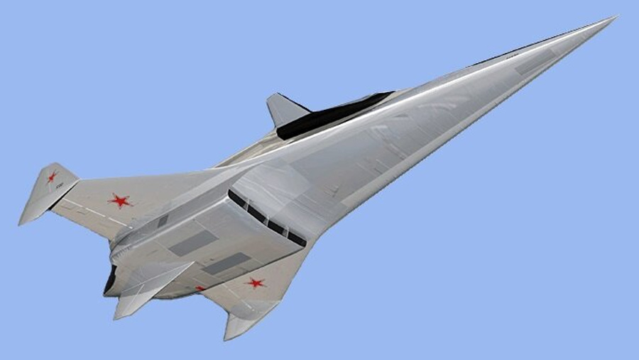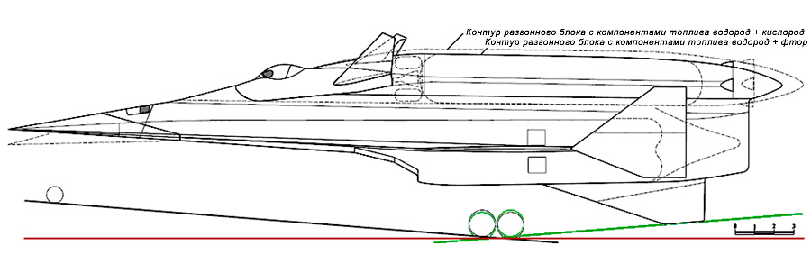
Может, имеет смысл разделить его на два и разместить их по бокам воздухозаборника, уменьшив вдвое высоту гребней?
Впрочем, поскольку двигателей нет, самолета нет, обсуждать их детали не вижу смысла.

ДВУХСТУПЕНЧАТЫЙ РАКЕТНЫЙ УСКОРИТЕЛЬ

Блок выведения представляет собой одноразовую двухступенчатую ракету-носитель, расположенную в "полуутопленном" положении в ложементе "на спине" ГСР. Для ускорения разработки аванпроектом предусматривалась разработка промежуточного (на топливе водород-кислород, H2+O2) и основного (на топливе водород-фтор, H2+F2) вариантов ракетного ускорителя.

При выборе топливных компонентов проектировщики исходили из условия обеспечения вывода на орбиту возможно большего полезного груза. Жидкий водород (H2) рассматривался как единственный перспективный вид горючего для гиперзвуковых воздушных аппаратов и как один из перспективных горючих для ЖРД, несмотря на его существенный недостаток - малый удельный вес (0.075 г/куб.см). Керосин в качестве топлива для ракетного ускорителя не рассматривался.

В качестве окислителей для водорода могут быть кислород и фтор. С точки зрения технологичности и безопасности кислород более предпочтителен, но его применение в качестве окислителя для водородного топлива приводит к значительно большим потребным объемам баков (101 куб.м против 72.12 куб.м), то есть к увеличению миделя, а следовательно, лобового сопротивления самолета-разгонщика, что уменьшает его максимальную скорость расцепки до М=5.5 вместо М=6 при фторе.
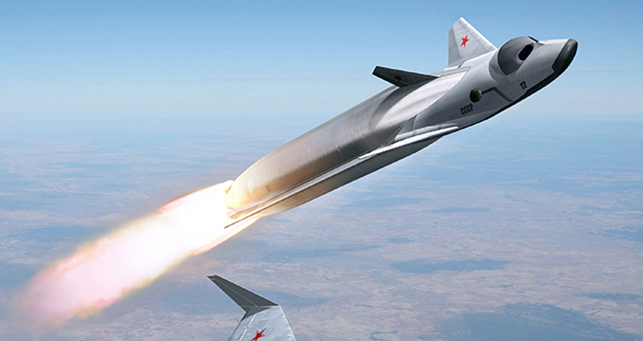
Конструкция ускорителя.

Общая длина ракетного ускорителя (на фтороводородном топливе) 27.75м, включая 18.0м первой ступени с донным стекателем и 9.75м второй ступени с полезной нагрузкой - орбитальным самолетом. Вариант кислородно-водородного ракетного ускорителя получился на 96см длиннее и на 50см толще.

Предполагалось, что фтороводородный ЖРД тягой 25т для оснащения обеих ступеней ракетного ускорителя будет разрабатываться в ОКБ-456 В.П. Глушко на базе отработанного ЖРД тягой 10т на фтороаммиачном (F2+NH3) топливе.

Проектированием самого ускорителя занималось ОКБ-1 Сергея Королева, который относился к проекту с большим интересом.

Компьютерное моделирование ускорителя

Что нам нужно для моделирования? Масса изделия, тяга двигателей, расход двигателей, масса топлива, геометрия/аэродинамика изделия и так далее.
Что имеется? Масса, тяга одного двигателя, геометрия. Мало...
С тягой всё просто. Если изделие весит 52т плюс 8.8т полезной нагрузки, нужно ставить не менее 4 двигателей тягой по 25тс. Три двигателя - мало. Всё съедят гравитационные потери. Пять - хотелось бы... Но вес... Второе соображение - пять двигателей слишком быстро сожгут все топливо, а это плохо с точки зрения баллистики. Значит, имеем тягу 4 * 25 = 100тс.
Импульс. У лучших водородных двигателей импульс порядка 460с. У двигателей на фторе должно быть не хуже. Где-то в диапазоне 455-470с. Возьмем 460.
Расход двигателя легко вычислить по тяге и импульсу.
Теперь - масса двигателя, сухая масса изделия, масса топлива - одни вопросы... Можно массу двигателя взять по аналогии с 11Д57М (с учетом разницы тяги) Получится (0.84 / 40) * 25 = 0.525т. Тогда 4 двигателя - 2.1т. Так же можно вычислить по аналогии сухую массу баков. Но ошибки будут накапливатья. Падает достоверность модели. "Спираль" Лозино-Лозинского с каждым допущением все больше превращается в мою "Спираль". Нехорошо...
Погружаюсь в Интернет - и нахожу на сайте Buran.ru нужную цифирь. Спасибо этому сайту!
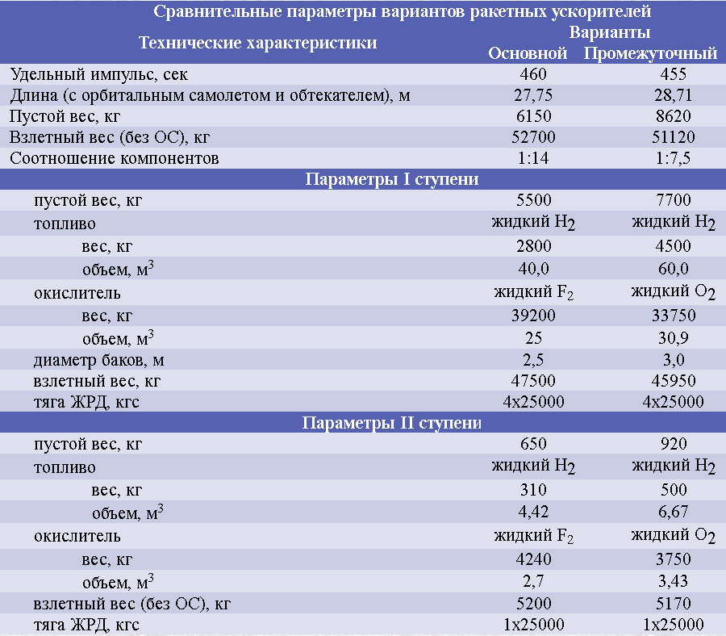
Проверяю цифирь на взаимное соответствие. По этим данным масса орбитального самолета получается 10.3т Такая масса встречалась в описаниях как максимальная в испытательных полетах. "Классическая" масса - 8.8т. Полторы лишних тонны на борту... Возможно, это сбрасываемые обтекатели Ну, больше - не меньше. Будем считать, что ОС Спираль загрузили по полной.
Удивляет и сильно настораживает чрезвычайно низкий сухой вес ступеней разгонного блока. Низкий вес - низкая прочность. А двигатель на фторе с тягой 25т, получается, весит меньше 500кг? Сомнительно, но у ребят с сайта Буран.ру явно больше информации, чем у меня. Выложены даже сканы нескольких страниц и чертежей из Аванпроекта с трудночитаемыми цифрами. Поэтому считаем эти данные подлинными и достоверными.
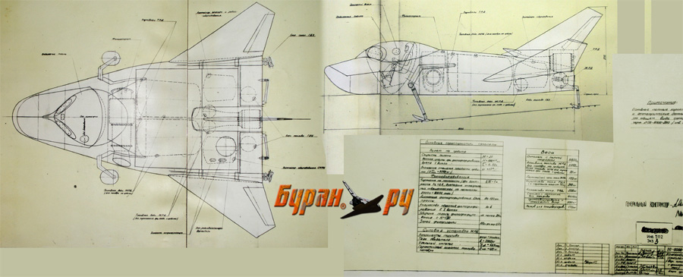
Полет ГСР моделировать не буду. Начну моделирование с момента разделения ГСР и ОС с ускорителем. Ситуация на момент разделения следующая: ОС выводится на полярную орбиту. ГСР набрал необходимую высоту и скорость и выполняет горку. На высоте 30км при скорости 1800м/с и угле кабрирования 28 градусов связка ОС-ускоритель отделяется от ГСР и начинает самостоятельный полет.

Вертикальная скорость связки в момент разделения 845м/с, горизонтальная 1589м/с, полная 1800м/с. Включены четыре двигателя по 25тс каждый.
На 193-й секунде после разделения 1-я ступень вырабатывает топливо, выключает двигатель и отделяется. Высота в этот момент 125.8км, вертикальная скорость 130м/с, полная - 6297м/с. Удаление от точки разделения с ГСР - 662км.
На 247 секунде заканчивает работу 2-я ступень ускорителя, и ОС выходит на орбиту 164 х 169км. Период обращения - 87.83 мин.
По аванпроекту ОС должен был выйти на орбиту высотой от 130 до 150км. То ли я оставил очень маленькие невырабатываемые остатки топлива в ступенях ускорителя, то ли загнал самолет-разгонщик в слишком крутую горку, то ли конструкторы заложили резерв, но ОС вышел на орбиту даже выше намеченной.
Как бы там ни было, а ОС на орбите! Правда, орбита низкая. За первый же виток ОС опустился более, чем на 100м. И чем ниже - тем быстрее. Для длительного полета нужно подняться хотя бы на 200км. Но на такой подвиг у ускорителя топлива никак не хватит.

Теперь - мой комментарий.

Что показало моделирование? Теоретически все верно. Ускоритель выводит ОС на нужную орбиту в самом неблагоприятном варианте - полярная орбта, полная загрузка орбитального самолета.
А практически? Та же неприятность, что и у самолета-разгонщика. Нет двигателя...
Второй минус - очень ядовитое фторсодержащее топливо. В военное время - еще куда ни шло, но в мирное - не комильфо...
А если попробовать заменить? Гептил, керосин - удельный импульс мал. Пара водород-кислород - импульс подходит. Но у жидкого водорода очень низкая плотность. А требуется его больше, чем в случае водород-фтор. Возрастают объем и габариты баков. Из-за этого возрастает сопротивление воздуха. Самолет-разгонщик не набирает нужной скорости и высоты. В результате нужно снижать массу орбитального самолета... Не вариант! Для испытаний допустимо, для эксплуатации - нет.

Какие еще есть варианты?

Пока нет самолета-разгонщика и ускорителя можно орбитальный самолет выводить на орбиту ракетой-носителем "Союз".

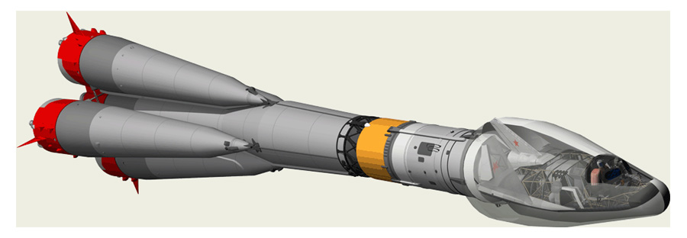

Одна беда: РН Союз 10 тонн не поднимет. Даже 8.8т не поднимет. Что делать? Взять РН Протон-К? Двадцатитонник ради десяти тонн... Дорого и неидейно. РН Зенит (13.7т) полетит только в 1985 году. Не вариант.
А если увеличить грузоподъемность Союза до 10 и более тонн?
КАК?
Для этого нужно заменить третью ступень на кислородно-водородную.
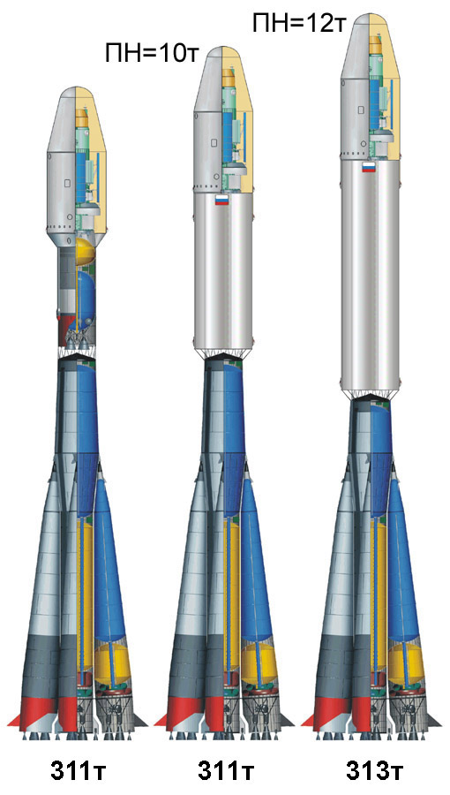
Компьютерное моделирование показывает, что есть простой вариант, затрагивающий только 3-ю ступень, и сложный. Простой вариант позволяет поднять массу ПН до 10т. Сложный вариант, требующий серьезной модернизации 2-й ступени, позволяет поднять массу ПН до 12т. То есть, более, чем в полтора раза по сравнению с "классическим" Союзом.
Но сложный вариант отложим на будущее. Проекту "Спираль" хватит простого.
Диаметр 3-й водородной ступени и обтекателя - 4.11м Наибольший габарит при транспортировке по железной дороге. Такой же, как у ступеней РН Протон-К. (Обтекатель такого диаметра реально используется на Союзах.)
Двигатели: На среднем рисунке - 1 х 40тс (11Д57М) На рисунке справа - 2 х 40тс (2 х 11Д57М).
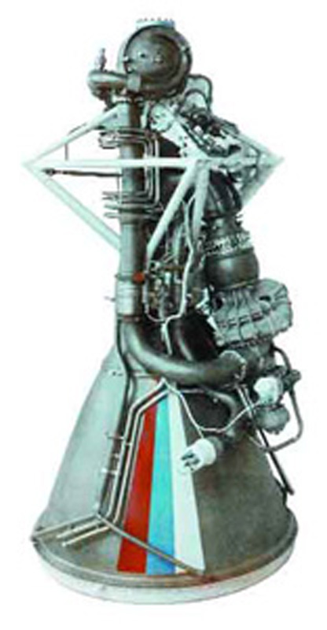
Двигатель 11Д57М. Тяга 40тс. Удельный импульс 461с.
Диаметр 1.86м. Длина 3.66м. Масса 0.84т
Отношение кислород : водород = 6 : 1

Параметры 3-й водородной ступени простого варианта:
Высота 12м. Диаметр 4.11м
Масса 25.3т. Сухая масса 3.65т
Двигатель 11Д57М. Тяга 40тс

Указаны параметры ступени с минимальной заправкой под максимальную полезную нагрузку - 10т. Если полезная нагрузка меньше 10т, например, 6т, то заправка может быть увеличена на 4т. В этом случае 3-я ступень может быть использована как разгонный блок.
Статические нагрузки для второй ступени РН Союз на среднем рисунке не изменились. Рост веса полезной нагрузки компенсируется уменьшением веса третьей ступени. Ветровые, динамические и аэродинамические нагрузки, разумеется, нужно пересчитать.
Замена 3-й ступени никоим образом не затрагивает четыре блока первой ступени.
На правом рисунке 2-я ступень проходит глубокую модернизацию. Уменьшаются объемы баков, уменьшаются вес и высота ступени. Уменьшается заправка и время работы двигателя. За счет этого увеличиваются вес и запас топлива третьей ступени. Выигрыш получаем за счет более высокой энергетики кислород-водородного топлива 3-й ступени.
Вес РН Союз с третьей водородной ступенью (311 и 313т) не превышает максимального веса РН Союз в "классическом" исполнении. То есть, "тюльпан" стартового стола в усилении не нуждается.
Время разработки ступени... В свое время "королевцы" разработали 3-ю ступень для РН "Восток" за 9 месяцев. Нам торопиться некуда. Двигатель 11Д57М прошел все испытания в 1973 году. К этому времени должна быть готова 3-я ступень Союза под 10т ПН и водородная инфраструктура на космодроме.

Как это согласуется со сроками программы "Спираль"? Первый беспилотный полет намечался на 1970-й год. Первый пилотируемый - на 1977. Если в 1970-м начать проектирование водородной ступени, то к готовности двигателя в 1973-м и ступень, и космодром будут готовы к приему "водородного" Союза. А до 1973-го можно на обычных Союзах обкатывать облегченный до 7-7.5 тонн вариант беспилотного орбитального самолета.

Главный минус этого варианта - многоразовым в нем является только орбитальный самолет.
Второй минус - ограничение по азимутам запуска, вызванное расположением полигонов падения ступеней РН.

ОРБИТАЛЬНЫЙ САМОЛЕТ

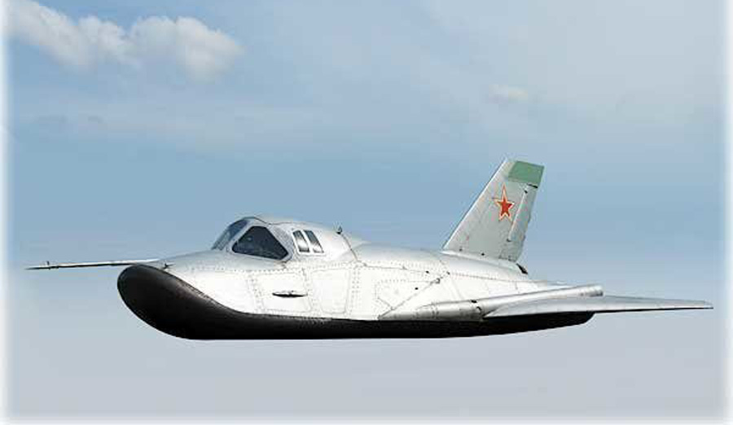

Опять цитата

Орбитальный самолет (ОС) представлял собой летательный аппарат длиной 8м и шириной плоского фюзеляжа 4м, выполненный по схеме "несущий корпус", имеющий сильно затупленную оперенную треугольную форму в плане.

Носовой кок выполнен в виде 60-градусного сегмента с радиусом образующей сферы 1.5м. Будучи самым теплонапряженным элементом, носовой кок нагревается при спуске в атмосфере до 1400 С.

Стреловидное крыло самолета имеет отклоняющиеся вверх консоли крыла (поперечный угол V=115...30 градусов) для исключения их прямого обтекания тепловым потоком на участке спуска. Положение и форма консолей выбраны так, чтобы при спуске с орбиты самолет самобалансировался в диапазоне углов атаки 45-65 градусов при гиперзвуковом качестве 0.8 для стекания потока с корпуса на крыло, а не его набегания на передние кромки.
Чтобы улучшить посадочные характеристики, на последнем, атмосферном участке спуска была предусмотрена перебалансировка аппарата на малые углы атаки с полным раскладыванием консолей в фиксированное положение V=30 градусов, при этом размах крыла достигал 7.4м и аэродинамическое качество возрастало до 4.5.
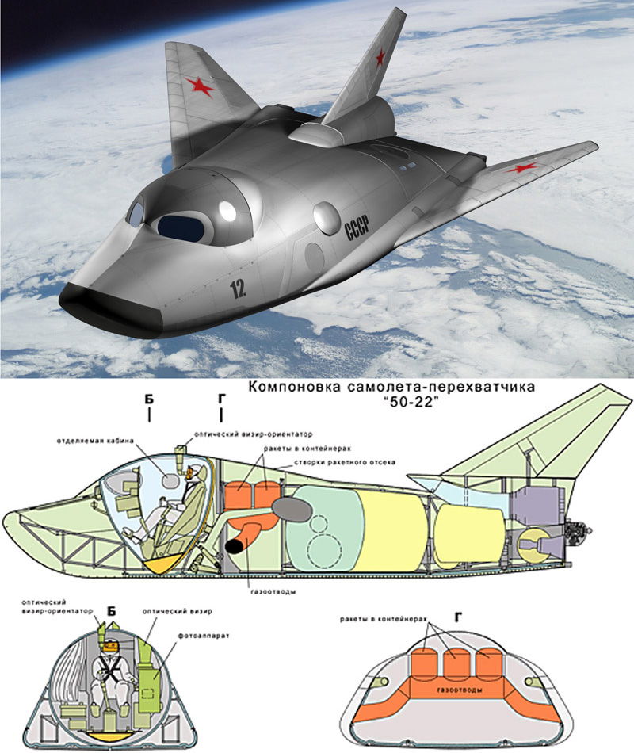
При решении проблемы теплозащиты ОС применен принцип "горячей конструкции". Основой конструкции являлась сварная ферма, на которую снизу крепился силовой теплозащитный экран (ТЗЭ), выполненный из пластин плакированного ниобиевого сплава ВН5АП с покрытием дисилицидом молибдена, расположенных по принципу "рыбной чешуи". Экран подвешивался на керамических подшипниках, выполнявших роль тепловых барьеров, снимая температурные напряжения за счет подвижности ТЗЭ относительно корпуса с сохранением внешней формы аппарата.
Верхняя поверхность находилась в затененной зоне и нагревалась не более 500 С, поэтому сверху корпус закрывался панелями обшивки из кобальт-никелевого сплава ЭП-99 и сталей ВНС.
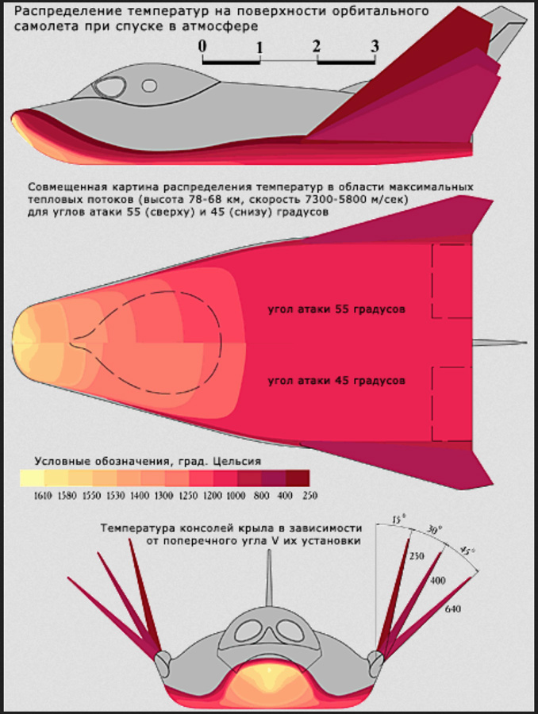
Штатная посадка осуществлялась на 4-х стоечное лыжное шасси, скомпонованное так, чтобы в убранном положении оно находилось в зоне низких температур под защитой экрана и не разрезало экран при выпуске перед посадкой.

Двигательная установка включала в себя:

- ЖРД орбитального маневрирования тягой 1.5тс (удельный импульс 320 сек, расход топлива 4.7кг/сек) для выполнения маневра по изменению плоскости орбиты и выдачи тормозного импульса для схода с орбиты; впоследствии предусматривалась установка более мощного ЖРД с тягой в пустоте 5тс с плавной регулировкой тяги до 1.5тс для выполнения точных коррекций орбиты;

- два аварийных тормозных ЖРД с тягой в пустоте по 16кгс, работающие от топливной системы основного ЖРД с вытеснительной системой подачи компонентов на сжатом гелии;

- блок ЖРД ориентации, состоящий из 6 двигателей грубой ориентации с тягой по 16кгс и 10 двигателей точной ориентации с тягой 1кгс;

- ТРД со стендовой тягой 2тс и удельным расходом топлива 1.38кг/кг в час для полета на дозвуке и посадки, топливо - керосин. В основании киля расположен регулируемый воздухозаборник ковшового типа, открываемый только перед запуском ТРД.

В качестве промежуточного этапа на первых образцах боевых маневренных ОС предусматривалось применение для ЖРД топлива фтор+аммиак.

Для аварийного спасения пилота на любом участке полета в конструкции предусматривалась отделяемая кабина-капсула фарообразной формы, имеющая собственные пороховые двигатели для отстрела от самолета на всех этапах его движения от старта до посадки. Капсула была снабжена управляющими двигателями для входа в плотные слои атмосферы, радиомаяком, аккумулятором и аварийным блоком навигации. Приземление осуществлялось с помощью парашюта со скоростью 8м/сек, поглощение энергии при этой скорости производится за счет остаточной деформации специальной сотовой конструкции угла капсулы.

Вес отделяемой снаряженной кабины с оборудованием, системой жизнеобеспечения, системой спасения кабины и пилотом 930кг, вес кабины при приземлении 705кг.
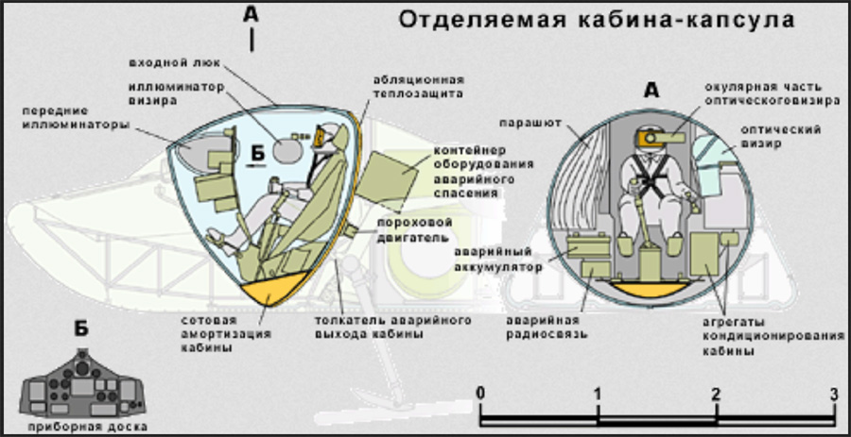
Система навигации и автоматического управления состояла из автономной астроинерциальной системы навигации, бортовой цифровой вычислительной машины, ЖРД ориентации, астрокорректора, оптического визира и радиовертикали-высотомера.

Для управления траекторией самолета при спуске помимо основной автоматической системы управления предусматривается резервная упрощенная система ручного управления по директорным сигналам.

Конец цитаты
Мой комментарий

Что является самым слабым звеном в конструкции ОС? Теплозащита. По одним источникам, предложенный Лозино-Лозинским ТЗЭ имеет ресурс 50 полетов. По другим - конструкция "чешуйчатого" ТЗЭ не оправдала надежд из-за температурного коробления пластин. Как позднее вспоминал сам Г.Е. Лозино-Лозинский: "... для металлической теплозащиты так и не удалось решить проблему остаточного коробления металла при циклических температурных нагрузках. ... Нужно искать другие материалы. Керамическая защита, о которой мы получили сведения по "шаттлу", мне показалась намного убедительней."
Как бы там ни было, но на аппаратах серии БОР-4 испытывались плитки. И Буран покрыт плитками.
С другой стороны, по большому счету неважно, какая защита лучше подходит для ОС. Главное, ее МОЖНО СДЕЛАТЬ. И орбитальный самолет МОЖНО запустить одноразовым РН. Хотя это дорого и непрактично.
Но!!! ОС - это низкоорбитальный аппарат. А такие аппараты научились уничтожать мы, американцы и китайцы. Сегодня хотят освоить это грязное дело еще и индийцы. То есть, о неуязвимости ОС сегодня даже речи нет. Что сильно снижает военное значение всей программы "Спираль".

Чтоб не быть голословным, напомню историю советской программы ИС (Истребитель Спутников).
16 марта 1961 года, после успешной защиты аванпроекта, вышло постановление ЦК и Совмина о создании систем противоспутниковой обороны ИС и морской разведки и целеуказания УС. В соответствии с техническим заданием, перехватчики комплекса ИС должны были вести перехват опасных космических объектов на высотах от 120 до 1000км.
В 1972г система ИС принята в опытную эксплуатацию.
В 1973г заказчик потребовал увеличить диапазон перехвата опасных спутников от 100 до 3600км, обеспечить возможность перехвата уже на первом витке и повысить помехозащищенность бортовой головки самонаведения.
13 февраля 1973 года под руководством А.И. Савина началась разработка системы ИС-М.
16 февраля 1976г завершились испытания системы и летные испытания космических аппаратов. После запуска 9 аппаратов постановлением ЦК и Совмина от 14 ноября 1978 года система ИС-М с расширенным диапазоном высот была принята в эксплуатацию. Космический аппарат-перехватчик имел начальную массу 2450кг, запас характеристической скорости 1200м/с, гарантированный срок эксплуатации 6 лет. 1 июня 1979 года система ИС-М была поставлена на боевое дежурство.

А шестью годами позже, в сентябре 1985г США провели успешные испытания авиационно-ракетного комплекса "ASAT", перехватив спутник-мишень "Solwind"...

ПРОГРАММА ЭПОС
(Экспериментальный Пилотируемый Орбитальный Самолет)

Часть работ по теме Спираль, а именно - разработка орбитального самолета выделилась в отдельную программу - ЭПОС.

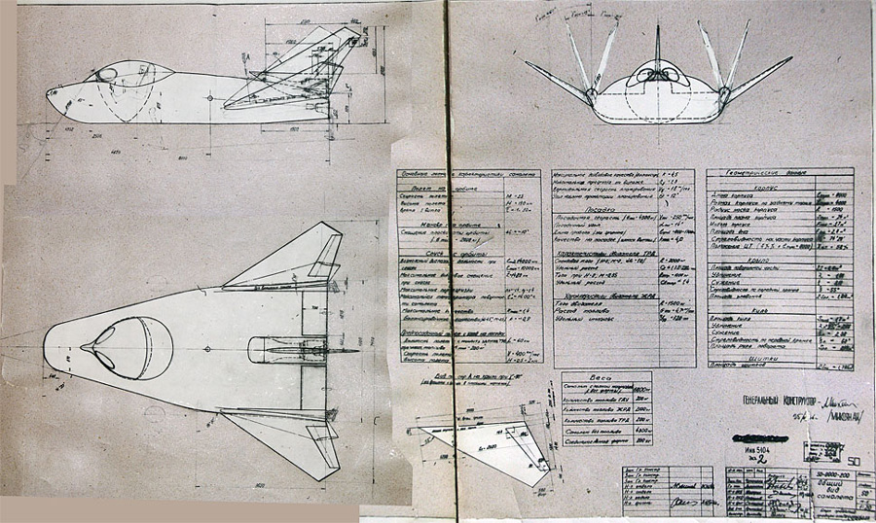

Снова цитата

Для рабочего проектирования (как это было обозначено в приказе "для проведения проектно-конструкторских и производственных работ") орбитального самолета 25 апреля 1967 года в подмосковном г. Дубне был организован филиал КБ А.И. Микояна, который возглавил заместитель Главного конструктора ОКБ-155 - Петр Абрамович Шустер. Начальником КБ филиала был назначен Юрий Дмитрович Блохин, ставший впоследствии заместителем Главного конструктора НПО "Молния", а его заместителем по производству - Дмитрий Алексеевич Решетников, впоследствии директор опытного завода НПО "Молния". Все организационные вопросы пришлось решать первому заместителю Лозино-Лозинского Генадию Петровичу Дементьеву (впоследствии заместитель Главного конструктора, еще позже - Главный конструктор, заместитель Генерального директора НПО "Молния").
... В 1967 году начался этап рабочего проектирования, можно было переходить к постройке опытных образцов, но... 9 декабря 1970 умирает А.И.Микоян, поддерживавший программу своим авторитетом.

Конец цитаты

Дальше - хуже. Руководство страны постепенно теряет интерес к теме "Спираль".
В 1967г Министром обороны становится А.А. Гречко. В начале 70-х Д.Ф. Устинов, противник "Спирали", знакомит Гречко с проектом "Спираль" в нужном для себя ключе. (Устинов в то время курировал оборонную промышленность.) Гречко выразился резко и однозначно: "Фантазиями мы заниматься не будем".
Тему гиперзвукового самолета-разгонщика закрыли. Ускоритель без разгонщика не нужен - тоже закрыли. Отряд пилотов-космонавтов, проходящих подготовку к полетам на ОС, распустили. От темы "Спираль" остался только "ЭПОС"...
Но Устинов не любил оставлять незавершенные дела. В марте 1976г Д.Ф. Устинов стал членом Политбюро ЦК КПСС. А в апреле 1976г, через три дня после смерти Гречко - Министром обороны СССР. В итоге - полное и окончательное закрытие темы "Спираль" - лишь вопрос времени...

Но не будем опережать события.

На заключительном этапе программы ЭПОС самолет-аналог массой 6.8т должен был выводиться на низкую орбиту 130км с помощью ракеты 11А511 (семейство легендарной королевской "Семерки"). Но до заключительного этапа дело не дошло. Однако, по-порядку.

Для натурной отработки аэродинамики, газодинамического управления, бортовых систем, исследования характеристик устойчивости и управляемости на разных этапах полета (включая полеты на больших высотах при гиперзвуковых и сверхзвуковых скоростях), оценки тепловых режимов и испытаний теплозащиты из высокопрочных жаростойких материалов, а также для отработки привода и посадки ОС предусматривалось изготовление аналогов орбитального самолета, запускаемых в воздухе с самолета-носителя Ту-95КМ. До закрытия работ были построены аналоги ОС в трех комплектациях:

- Аналог для исследований в полетах на дозвуковой скорости (имитация атмосферного участка захода на посадку при возвращении с орбиты) получил кодовое обозначение "105.11"
- на сверхзвуке - "105.12"
- на гиперзвуке - "105.13"
- В условиях космического полета были испытаны масштабные летающие модели серии "БОР" (Беспилотный орбитальный ракетоплан).

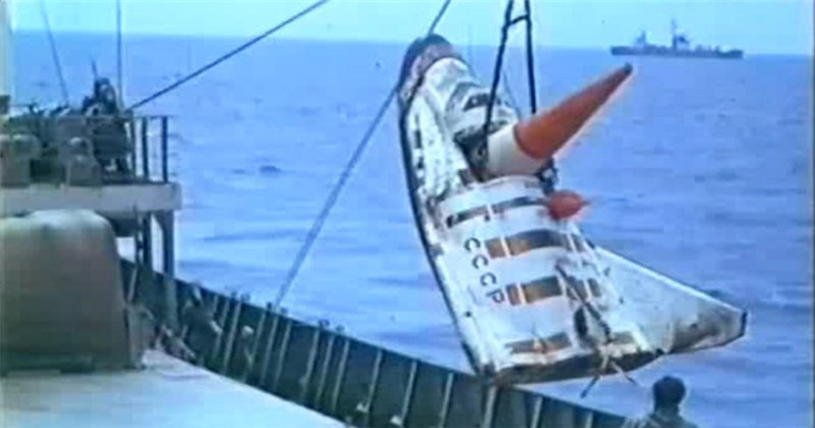
Беспилотный аппарат БОР-4 поднимают на борт из Индийского океана

Самолет-аналог 105.11 имел массу 4.4т и отличался от оригинала опущенными до -5 гр. жестко фиксированными консолями крыла. На аппарате был установлен ТРД РД36-35 тягой 2.5тс.

Шасси имело два варианта исполнения:
- 4 стойки с лыжами для посадки после сброса с самолета-носителя ТУ-95КМ.
- передние стойки с колесами, задние - с лыжами для самостоятельного взлета и посадки.
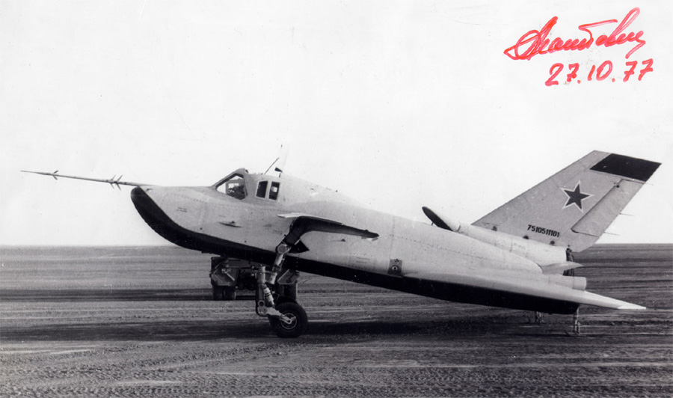
Первая пробежка 105.11 была выполнена 2 декабря 1975г. Достигнута скорость 254км/ч.
Первый подлет - 20 июля 1976г. Скорость - 355км/ч, высота - 12м.
Затем был полет на дальность 20км - скорость 415км/ч, высота 550-600м, скороподъемность 13м/с.

В 1977г начались полеты самолета-носителя ТУ-95КМ с аналогом на борту. Первые 14 полетов - без отцепки аналога, но с испытанием систем и двигателя 105.11 в реальных условиях.
27 октября 1977г - первый сброс 105.11. Высота 5500м, скорость 420км/ч.
В период 1977-1978г состоялось еще пять полетов 105.11.
13 сентября 1978г - последний полет 105.11.

После этого программа ЭПОС была закрыта.
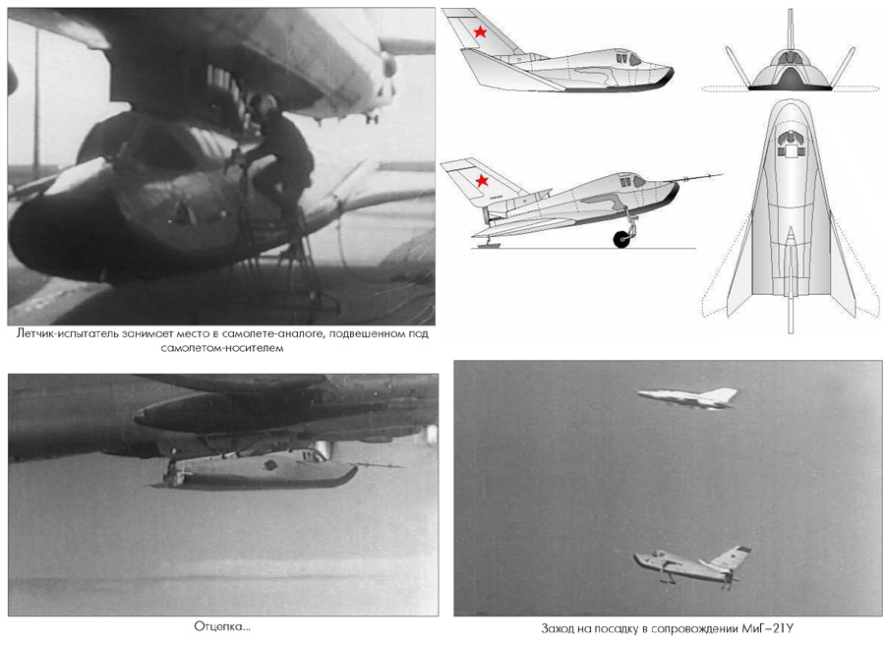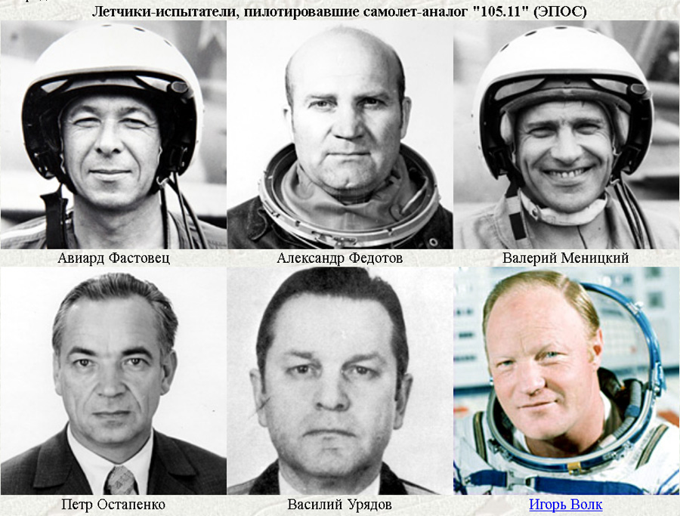
К этому времени сверхзвуковой самолет-аналог 105.12 был изготовлен и готов к полетам. Но еще не летал. Гиперзвуковой 105.13 изготовлен частично. (Фюзеляж и ТЗЭ проходили испытания в термобарокамере).

После закрытия программы 105.11 встал на вечную сстоянку в музее авиации под открытым небом в Монино...

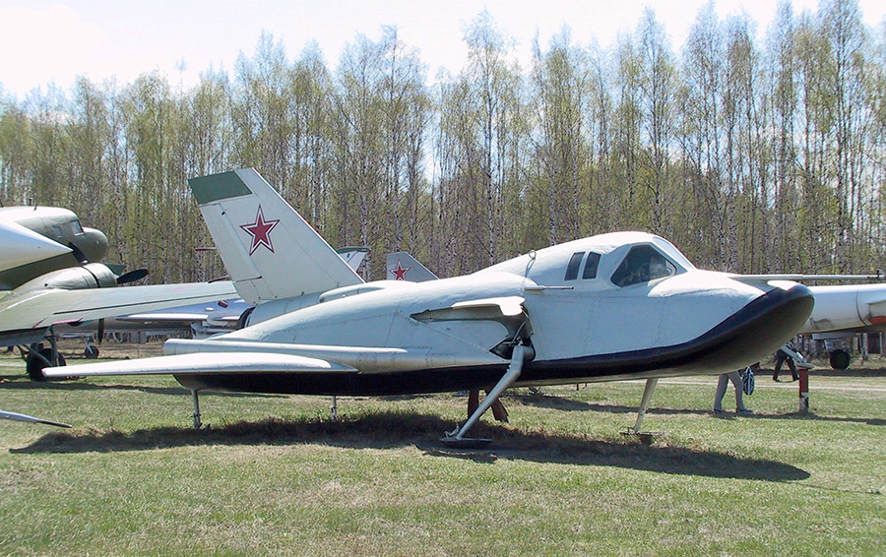
Мой комментарий

Почему же не состоялась "Спираль"?
Политические и финансовые причины рассматривать не будем. Остановимся только на технических.
1. Отсутствует двигатель для гиперзвукового самолета-разгонщика.
2. Отсутствует двигатель для ракетного ускорителя.
3. Неудачный/неприемлемый выбор топлива для ракетного ускорителя.
4. Появились средства противодействия орбитальным бомбардировкам.

Интересное сочетание факторов. Первые три говорят о том, что система "Спираль" слишком обогнала время. Техническая база была еще не готова. Четвертый же указывает на то, что "Спираль" морально устарела еще до рождения.
Действительно, одно дело - пустить из космоса в авианосец ядреную ракету, находясь в полной безопасности, и совсем другое - получить ракету в лоб от одного из кораблей эскорта еще на подлете к авианосцу.

Таким образом, мы видим, что военное значение системы "Спираль" существенно обесценилось.
Военное обесценилось. Но мирное-то осталось! Десять тонн на орбите - это же не обязательно орбитальный бомбардировщик! Это может быть мирный метеорологический, связной, навигационный спутник. Или даже пилотируемый космический корабль. ("Союз-ТМА", который летает сегодня, а родился еще полвека назад, весит всего семь тонн.)
А нужно ли перечислять преимущества воздушного старта?

ИНТЕРЕСНАЯ ЗАДАЧА - ВЫЯСНИТЬ, НАСКОЛЬКО ОПЕРЕДИЛА ВРЕМЯ ВОС "СПИРАЛЬ"?

Чтоб ответить на вопрос, нужно "собрать" ВОС только из реально существующих "кубиков". Использовать послезнание разрешается, но изобретать несуществующие сплавы или фантастические двигатели с запредельными параметрами - нет.
Другими словами, не надо изобретать велосипеды, но фантастики тоже не надо. Только реальные технологии, только реальные двигатели, узлы и конструкторские решения. Принципиальный отказ от изобретения чего-то нового. Нам нужно собрать машину НИЧЕГО НЕ ИЗОБРЕТАЯ. Только комбинаторика готовых решений.

Можно ли менять технику, непосредственно не касающуюся темы "Спираль"? Например, увеличить ширину железнодорожной колеи на космодромах с 1.52 - 1.54 до 3м? Нет, нельзя. Это за рамками проекта. А увеличить грузоподъемность РН "Союз" до 10т можно. РН Союз используется в рамках проекта.
Грузоподъемность РН Протон-К тоже можно значительно поднять (с 23т до 30т), если заменить 3-ю ступень на водородную. Но Протон-К в программе "Спираль" не задействован, поэтому его трогать не будем. Таковы правила игры.

Итак, даю отмашку мысленному проекту...

"СПИРАЛЬ" НА ТЕХНОЛОГИЯХ БЛИЖАЙШЕГО БУДУЩЕГО"

Прежде всего - что будем проектировать? Самолет-носитель, ракетный ускоритель или орбитальный самолет? Или всё вместе?
Орбитальный самолет реально можно было изготовить в 70-е годы двадцатого века. Поэтому оставим его Лозино-Лозинскому. Будем считать его готовым "кубиком" с параметрами из Аванпроекта. Длина 8м, размах крыла 7.4м, масса 10т. Должен выходить на полярную орбиту. Высота орбиты - до 600км. (Чем выше - тем лучше. Но после 500км начинаются радационные пояса, там лучше не задерживаться.)
Кроме того, у нас нашлись конкуренты. Американцы - люди серьезные, мысленного эксперимента им недостаточно. Они решили воплотить мечту в железе по-русски - сделать ОС как у нас, но на метр больше! Компания Sierra Nevada Corporation (SNC) прорабатывает два варианта корабля Dream Chaser - беспилотный грузовик и семиместный пилотируемый.
Стартовая масса корабля - 11.34т. Длина - 9м. Размах крыла - 7м. Крыло складывается, чтоб аппарат поместился под обтекатель диаметром 5м. Грузоподъемность беспилотного грузовика - 5.5т наверх (на МКС) и 1.75т вниз, на Землю. Полезный объем 16 куб.м.
Процесс создания корабля идет успешно, но есть две проблемы:
- Наметившиеся сложности с финансированием.
- Планируемый для запуска Dream Chaser РН Vulcan компании United Launch Alliance (ULA) еще не построен. И неизвестно, полетит ли до 2022 года.

Впрочем, РН Vulcan может быть заменен на другой. Например, на РН Atlas-5.
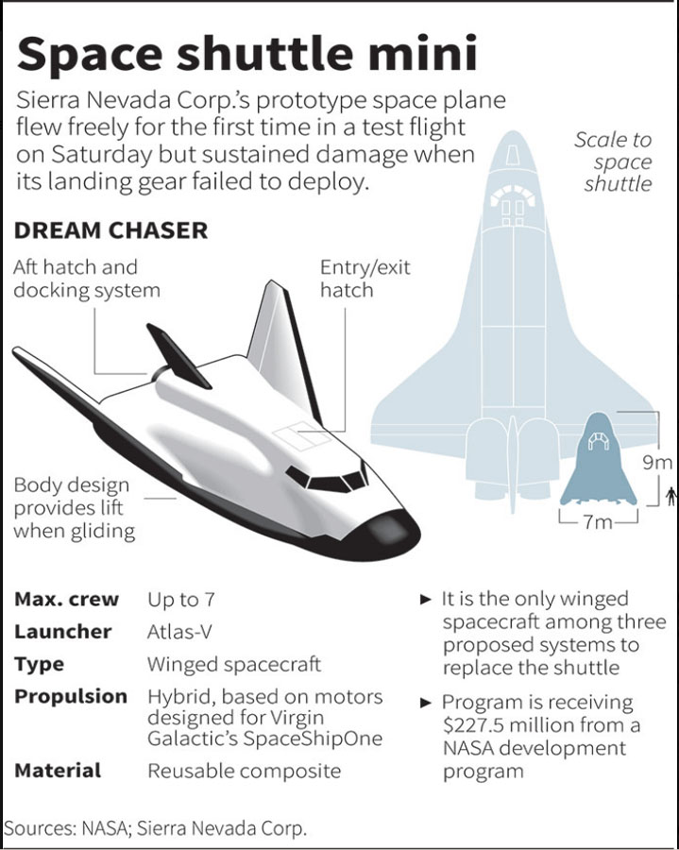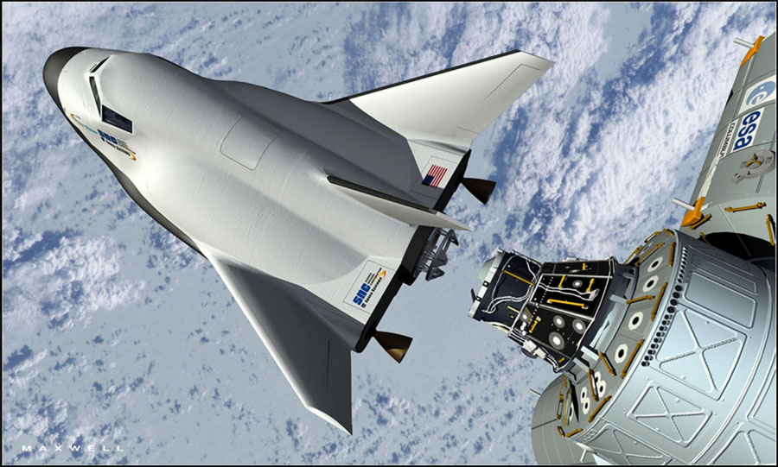
Dream Chaser стыкуется с МКС (проект)

Первые летные испытания начались в 2013-м году. 26 октября 2013г аппарат был сброшен с вертолета на высоте 3.8км. Спланировал на полосу точно, но из-за невыхода передней стойки шасси при посадке "разбил нос".
Последующие испытания (в 2017г) прошли успешно.
Первый полет намечается на сентябрь 2021г.
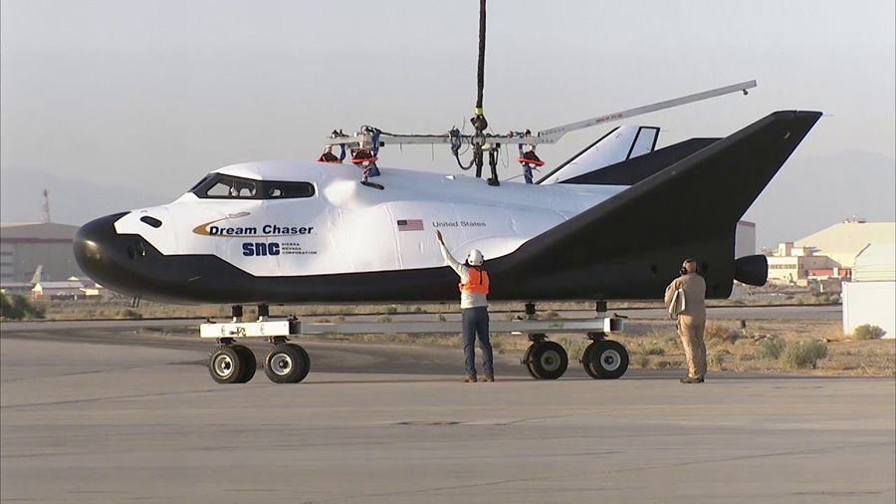
Запомним этот космический корабль. О нем еще пойдет речь ниже.

Раз проверку Орбитального Самолета взяли на себя американцы, нам остается разработка Воздушного Старта (ВС) и ускорителя.
Для начала посмотрим, какие у нас есть кандидаты на роль воздушного старта.

Сверхзвуковики:
- ТУ-144Д - 15т груза. Если выкинуть кресла, превратить "пассажира" в грузовик будет максимум 35т. Это МАЛО !!! Меньше, чем в Аванпроекте. Можно не рассматривать.
- ТУ-160 45т груза. МАЛО !!!
- Т-4 (Сотка) 18т груза. Просто несерьезно...

Ни одного кандидата, поднимающего хотя бы 52т из Аванпроекта. Обидно, но от идеи сверхзвукового разгонщика придется отказаться. Двигателей для проектирования своего сверхзвуковика тягой 30-35т нет. И в разумное время не будет. Снижаем требования к носителю. Пусть это будет околозвуковой носитель, способный поднять ОС и ускоритель выше 10 км.
Цифра 10 км взята не с потолка. У водородных двигателей с ростом атмосферного давления резко падают тяга и удельный импульс. На высоте 10км атмосферное давление в четыре раза ниже, чем на уровне моря. И падает вдвое при наборе каждых 5 км высоты. Высота 10км позволяет использовать на двигателях высотное сопло с большим расширением.

Теперь - как у нас обстоят дела с тяжелыми транспортными самолетами.
- АН-22 (Антей) 1965г. Масса груза - 60т. Рекордная (за счет минимальной заправки) - 80т. Снят с производства в 1976г.
- Ил-76 1974г. Масса груза - до 60т. МАЛО !!!
- ВМ-Т (Атлант) 1982г. Масса груза - 40т. МАЛО !!!
- АН-124 (Руслан) 1982г. Масса груза до 150т. Рекордная - 171т (1985г)
- АН-225 (Мрия) 1988г. Масса груза - до 250т. Рекордная - 253.8т.

Оказывается, кандидатов всего два - Ан-124 (Руслан) и АН-225 (Мрия). Мрия сделана на основе Руслана и появилась в 1988 году. Предназначена для перевозки Бурана и очень негабаритных баков РН "Энергия". Изготовлена в одном экземпляре. Второй не успели доделать - СССР развалился.
О чем это говорит? Большая вероятность не успеть переделать Мрию в воздушный старт до развала Союза.
Остался один безальтернативный кандидат - Ан-124 (Руслан).

А какие варианты носителей для воздушного старта вообще существуют? Где должен располагаться груз? Снизу, внутри или сверху?
Вариант крепления груза снизу самый безопасный. Риск столкновения груза с носителем после расцепления минимальный. За это его так любят военные. Недостаток - ограничение на габариты груза. Чтоб его обойти, американцы построили двухфюзеляжный самолет Scaled Composites Stratolaunch Model 351. Этот самолет совершил первый (и - на 2019г - единственный) полет 13 апреля 2019г.
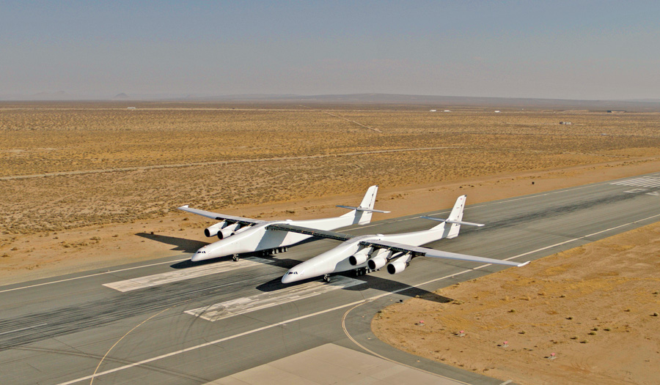
- Масса пустого 226.5т. Максимальная взлетная 589.7т
- Полезная нагрузка (под крылом) 250-270т
- Размах крыла - 117.3м. Длина 73м

По основным параметрам (масса, грузоподъемность, тяга двигателей) это гигант класса "Мрии". Я считаю такой вариант воздушного старта очень удачным. Недостатки:
- требует очень высокой прочности крыла и фюзеляжа.
- требует очень широкой взлетно-посадочной полосы и рулежных дорожек.
- требует мощных двигателей тягой порядка 25тс. Лучше - больше.

С широкими полосами и дорожками в СССР 70-х годов 20-го века проблемы... Они просто были никому не нужны.
С двигателями... В 70-х у нас таких еще не было.

Второй вариант - груз внутри корпуса - делится в свою очередь на два подварианта
- сброс вниз (пример - бомболюк бомбардировщика)
- сброс назад (пример - десантирование военной техники)

Опять ограничение на габариты груза. Теперь - габаритами грузового отсека.

Третий вариант - груз крепится сверху. На первый взгляд - самый простой. Почти нет ограничений на габариты груза. Фактически - самый опасный вариант. Что происходит с грузом, отделившимся от носителя? Если у него нет крыльев, он начинает падать вниз с ускорением 9.8 метра в секунду за секунду. А что внизу? Внизу самолет-носитель, от которого он только что отделился. Самолет-носитель должен очень шустро увернуться как от самого груза, так и от реактивной струи двигателя груза. Поэтому жизнерадостные картинки вроде приведенной ниже - больше фантазия художника, чем физическая реальность. Отбрасываем этот вариант как очень опасный и практически нереальный.

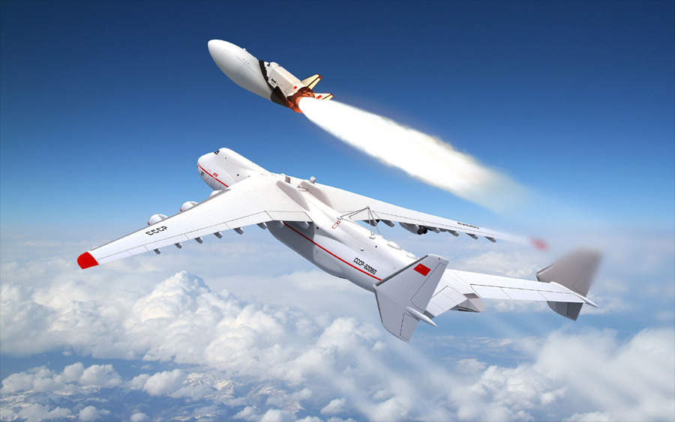
Похожая проблема возникает и при сбросе назад. Груз начинает падать вниз, теряя вертикальную скорость. Но потеря вертикальной скорости - это растущие гравитационные потери. Нужно скорее вперед и вверх!.. А там - спереди сверху - брюхо самолета-носителя. Чтоб не было мучительно больно, надо сначала выполнить маневр уклонения. Как самолету, так и ускорителю.

Итак, у нас остался единственный кандидат в самолеты-носители - Ан-124 (Руслан). Какой же вариант крепления груза выбрать? Снизу - отпадает по габаритам груза. Сверху? В исходном виде Руслан не подходит на роль воздушного старта. Хвостик мешает. Был даже проект воздушного старта от 1977-1979г, в котором Руслану приделали хвостик типа хвоста АН-22 "Антей" или АН-225 "Мрия". (Ничего не настораживает? Руслан? В 1979 году? 200т - на Руслане???)
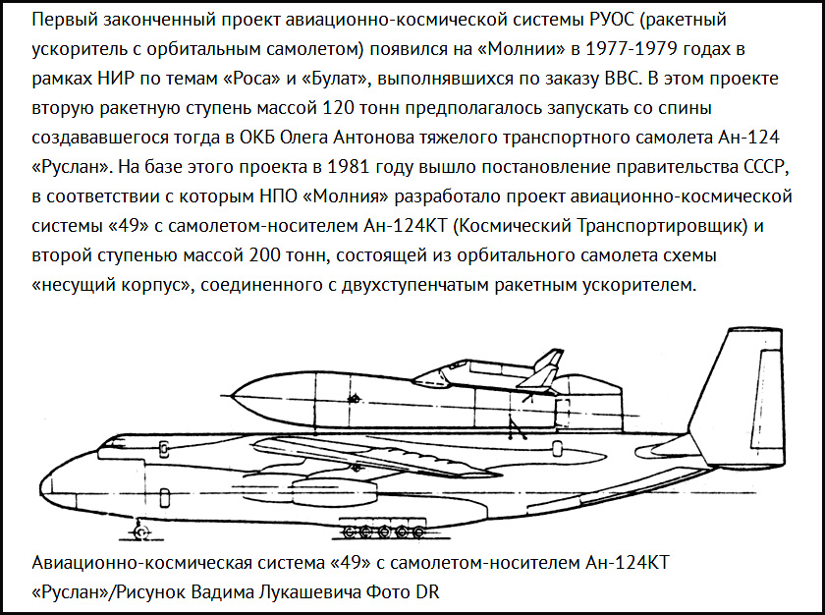
Остановимся пока на варианте "Груз внутри". Лучше было бы сбрасывать вниз. Но габариты груза... Очень большой "бомболюк" получается. Рубит вдоль на две половинки весь самолет. Нереальный вариант. Остается вариант "Груз внутри, сбрасывается назад".

УСКОРИТЕЛЬ, ВАРИАНТ 1. ОДНОСТУПЕНЧАТЫЙ

По вышеприведенному проекту Руслан поднимает груз массой 120т. Опыт говорит мне, что 120т стартового веса недостаточно для вывода в космос 10т полезной нагрузки. Даже при использовании двигателей с импульсом 460с нужно не менее 160-180т стартового веса.
Сколько конкретно? Чтоб узнать, нужно провести компьютерное моделирование ускорителя. Самую первую инженерную прикидку - пока ничего о конструкции не известно - назовем "Разведка боем". Начали!

Вопрос 1. Топливо.

Керосин-кислород отпадает. Удельный импульс низкий. Получим ускоритель массой порядка 300т - как РН Союз. Гептил - то же самое. Хороший импульс у пары кислород-водород. Выхлоп экологически чистый - обычная вода. Минус - огромный объем баков для жидкого водорода.

Вопрос 2. Какие имеем двигатели для этой пары?
- Кислородно-водородный двигатель 11Д57М тягой 40тс (в). Создан в 1973г.
- Кислородно-водородный двигатель РД-0120 (он же 11Д122) тягой 200тс (в). Создан для РН "Энергия" в 1986г (Перый полет "Энергии" - 1987г)

Собственно, по мощным двигателям - всё. Остальные или слабые, или будут созданы очень нескоро.
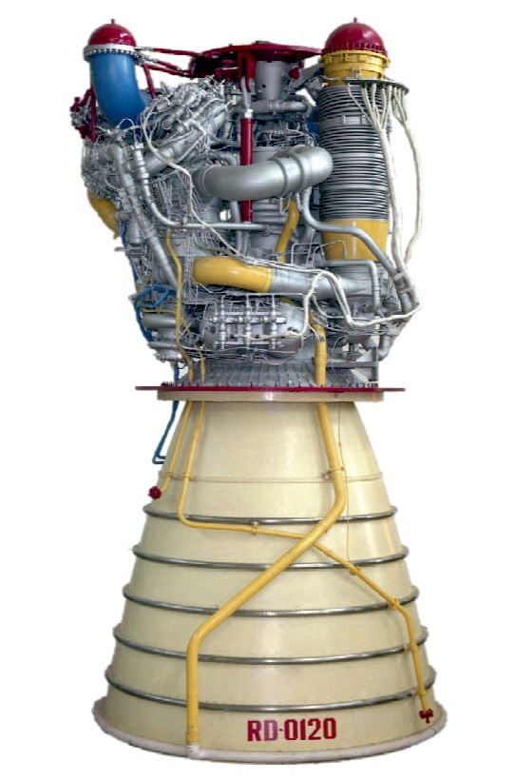
Параметры двигателя РД-0120 на 1986г
Тяга 190тс (вакуум), 146тс (уровень моря)
Удельный импульс 455с (в), 353 (ум)
Масса 3.45т
Диаметр 2.42м
Высота 4.55м
Отношение О2 : Н2 = 6 : 1

После первого пуска "Энергии" работы по доводке двигателя не прекратились, и ко второму пуску (1988г) тяга увеличилась до 200тс (в). 155.6тс (ум).

Вопрос 3. Какую возьмем массу ускорителя?

Для первой прикидки - 170т ускоритель и 10т ОС. Итого - 180т.

Идеальный ускоритель должен быть одноступенчатым. В этом случае он выходит на орбиту вместе с полезной нагрузкой. Позднее его можно затормозить и сбросить с орбиты в океан в безопасном месте. Не нужно выделять на суше полигоны под падение ступеней ускорителя. А раз так - воздушный старт может быть всеазимутальным.

Одного двигателя 190тс для аппарата массой 180т мало - всё уйдет в гравитационные потери. Ставим два двигателя РД-0120.

Теперь - баки. Для РД-0120 отношение О2 : Н2 равно 6 : 1. Сухой вес возьмем 10% от общего, то есть, 17т. Топливо - 153т.
Диаметр баков. Наибольший железнодорожный габарит - 4.11м. При диаметре баков 4.11м (с учетом теплозащиты) получаем суммарную длину баков 34м. Общая длина: 8м ОС + 5м двигатель + 34м баки = 47м. А грузовой отсек Руслана всего 36.5м. Внутрь никак не вписываемся. Сверху - хвостик мешает.
Увеличиваем диаметр баков ускорителя до 5.5м (Ширина грузового отсека - 6.4м) Длина баков сократилась до 18м. Плюс теплозащита, плюс неплоские днища баков плюс резерв - добавляем 3м. Получаем 21м.
Общая длина: 8м ОС + 5м двигатель + 21м баки = 34м.
Вписались в грузовой отсек по длине и ширине, но не вписались по высоте. Потребуется глубокая переработка самолета-носителя.
Не вписались также в железнодорожный габарит 4.11м. Придется возить баки ускорителя по воздуху. Можно этим же самолетом-носителем.
Зато имеем важную цифру - диаметр 5.5м для расчета сопротивления воздуха.

Итак, имеем орбитальный самолет длиной 8м, ускоритель диаметром 5.5м и длиной 26м. Невырабатываемый остаток топлива примем в 0.25т. Суммарная масса - 10т ОС + 170т ускоритель = 180т.
Условия старта: скорость 821км/ч или 228м/с (Это скорость самолета- носителя.) Если выбрать направление сброса - назад (относительно самолета) со скоростью 15-20м/с - получим скорость ускорителя 218м/с. (Самолет и груз имеют приблизительно одинаковую массу. Выталкивая груз назад со скоростью 20м/с относительно самолета, мы разгоняем самолет на ~10 м/с.)

Маневр разделения:

Носитель (модернизированный АН-124) поднимается на высоту 10.5-11км, в пологом пикировании разгоняется до максимальной скорости и выписывает параболу невесомости. При угле кабрирования 30 градусов выталкивает из грузового отсека ускоритель с орбитальным самолетом. За пределами корпуса носителя ускоритель выдерживает паузу для расхождения с носителем, включает двигатели и начинает самостоятельный полет. Скорость РН относительно носителя -20м/с.

В момент разделения высота 10000м, скорость ускорителя 218м/с. Из них горизонтальная скорость 189 м/с, вертикальная скорость 109 м/с. Тангаж 30 градусов.

Все исходные данные для моделирования определены. Можно начинать моделирование.

Орбитальный самолет на орбиту не вышел... Совершил баллистический полет и вернулся на землю... Зато мы получили много ценной информации:

1. Перед отделением ускорителя перегрузка достигает 15g. Для пилота это много. Пилоты-покойники нам не нужны.
2. Нужно выталкивать ускоритель из грузового отсека на роликовой тележке по направляющим. Крепить ролики на сам ускоритель нельзя - баки тонкостенные, не выдержат нагрузки.
3. У Лозино-Лозинского в случае опасности пилот на любом участке полета может катапультироваться из орбитального самолета в спасательной капсуле. Из грузового отсека Руслана он катапультироваться не сможет.
4. Топлива недостаточно, чтоб вывести ОС на орбиту.
5. Самолет Руслан не может взять на борт 180т груза. Он на это не рассчитан. Даже в рекордном полете в 1985г Руслан поднял всего 171т.
6. Возить заправленный ускоритель в закрытом грузовом отсеке опасно. Жидкие кислород и водород испаряются, а их смесь - гремучий газ. Да еще кислород из воздуха. Бумкнуть может...

Начнем разбор полетов с последнего пункта.

П.6. В свое время американцы изготовили кислородно-водородный разгонный блок Центавр для Шаттла. Красивый получился, огромный и весь блестящий. Но в космос не полетел... Американцы побоялись взрыва гремучего газа в замкнутом объеме грузового отсека шаттла. Межпланетную станцию на отлетную траекторию вывел двухступенчатый твердотопливный разгонный блок... безопасный в пожарном отношении.
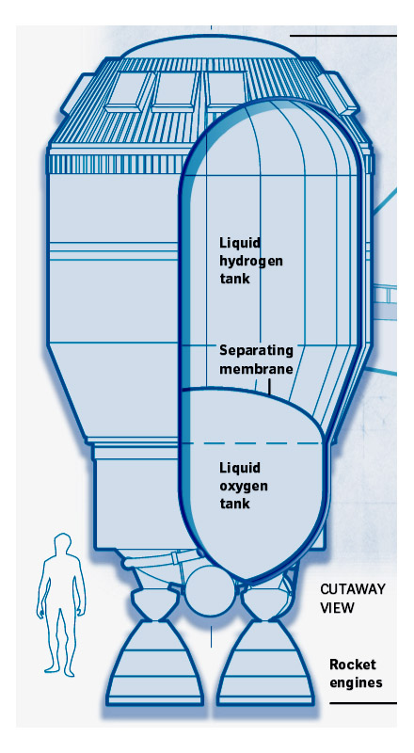
Разгонный блок Центавр. Исполнение для шаттла.

Альтернативы водородному топливу нет. Но можно открыть сверху грузовой отсек. Этим решим и проблему из пункта 3.
П.5. Требуется глубокая модернизация самолета АН-124. Усиление шасси и каркаса, увеличение количества двигателей и т.д. По-существу, вторая "Мрия". Но не универсальный грузовоз, а машина под четко очерченную задачу.
П.2. Роликовая тележка должна быть очень прочная на излом. Эту проблему можно решить, если сделать две пары направляющих, выдвигающихся за пределы грузового отсека. Если задние ролики идут по наружным длинным направляющим, а передние - по коротким внутренним, то задние и передние ролики будут покидать направляющие одновременно. И нагрузок на излом не будет.
П.1. Можно отключить один двигатель, как только перегрузка достигнет 7g. Тоже много, но аварийные посадки на Союзах проходят на 9g. Оставшийся двигатель задросселировать.
Остался самый неприятный пункт 4. Нужно или уменьшить сухую массу ускорителя, или увеличить запас топлива на борту. Или и то, и другое.
Чтоб "прочувствовать" проблему, заставим ускоритель выйти на орбиту.

Текущая развесовка такая:
- Топливо - 153т
- Сухой вес ускорителя - 17т.
Из них:
- 7т - двигательный отсек с двумя двигателями РД-0120.
- 10т - баки.

Переведем 1т веса баков в топливо. Запускаем... Упал на землю.

Увеличиваем угол кабрирования носителя с 30 до 35 градусов.
Запускаем... Упал.

Переведем еще 1т веса баков в топливо. Запускаем...
Вышел на орбиту! Орбита 354 х 437км.

Развесовка следующая:
- Топливо - 155т. Невырабатываемый остаток топлива - 0.25т
- Баки - 8т
- Двигательный отсек - 7т
- ОС - 10т

Все хорошо, только два бака с теплозащитой диаметром 5.5м под 155т топлива не могут весить всего 8т. В реале они будут весить вдвое больше - 15-16т. Увеличить запас топлива? Поползут габариты баков, не впишемся в длину грузового отсека. А длина грузового отсека - это не просто цифра. Она завязана на продольную развесовку самолета.

Какой из всего вышесказанного вывод?

"Спираль" с идеальным одноступенчатым ускорителем НЕ ВЗЛЕТИТ. Нужно ставить двуступенчатый.
Чем хуже этот вариант? Появляется полигон для падения 1-й ступени. А значит, появляются проблемы со всеазимутальным стартом. Не то, чтобы нерешаемые, но сильно осложняющие жизнь.

УСКОРИТЕЛЬ, ВАРИАНТ 2. ДВУХСТУПЕНЧАТЫЙ

Развесовка слегка изменилась. Добавилась роликовая тележка-ложемент длиной около 34м для связки ускоритель-ОС. Какую взять массу тележки, если на ней лежит груз массой 180т? И она должна быть прочная - по авиационным нормативам тяжелых грузовых самолетов. Предлагаю 10т. Эта цифра не так важна, в космос тележка не полетит. Если тележка будет весить меньше 10т - нам только в плюс.
После сброса ускорителя за борт самолета-носителя тележка отцепится от ускорителя и опустится на землю на парашюте. Большой минус - под 10-тонную тележку придется отвести полигон падения, словно это ступень РН.

Итак, развесовка груза самолета-носителя
- Роликовая тележка-ложемент - 10т
- Орбитальный самолет - 10т
- Двухступенчатый ускоритель - 170т.

Итого - 190т.

Параметры ступеней ускорителя

Для двигательного отсека 1-й ступени ничего не изменилось - те же два двигателя РД-0120. Баки... Чтоб узнать объем баков, нужно вычислить оптимальное распределение топлива между первой и второй ступенями. Поручим это считать компьютеру. Он железный, ему не трудно перебрать хоть тысячу вариантов. Начнем с максимальной заправки 2-й ступени - и постепенно будем уменьшать заправку 2-й ступени за счет увеличения заправки первой. Сначала высота орбиты будет расти, потом начнет падать. Нам остенется лишь зафиксировать оптимальный объем баков. Объем и массу баков, естественно, тоже поручим считать компьютеру. В качестве исходных данных дадим компьютеру вес одного квадратного метра стенки бака. Как эту цифру получить? Вычислить, взяв за образец РН Дельта-4, разгонный блок Центавр, РН Энергия, РН Сатурн-1В и так далее - сколько найдем. Потом введем поправку на российское качество. (Баки ускорителя из Авантроекта за образец брать не будем - они очень уж... идеальные. И в космос не летали.)
Какие-то веса в любом варианте остаются неизменными (например, вес двигателей, вес торцевой стенки бака), какие-то меняются. Развесовка оптимального варианта нам еще понадобится для вычисления центра тяжести ускорителя.
Кстати о двигателях. Для второй ступени идеально подойдет 40-тонник 11Д57М, фото которого я приводил раньше.

Параметры кислородно-водородного двигателя 11Д57М (1973г)
- Тяга 40тс
- Удельный импульс 461 (вакуум)
- масса 0.84т
- Диаметр 1.86м
- Длина 3.66м
- Отношение кислород : водород = 6 : 1

Компьютерным моделированием получаем параметры "взлетевшего" двухступенчатого ускорителя в прежнем весе 170т. Железа стало на 10т больше, топлива, соответственно, на 10т меньше.
Откуда взялось лишнее железо? Во-первых, добавился двигатель 2-й ступени. Во-вторых, было два бака (под кислород и водород), стало четыре. А у каждого бака два днища диаметром 5.5м. Они ТЯЖЕЛЫЕ...
Ускоритель летает отлично. Максимальная перегрузка меньше 5.5 g (в конце работы 1-й ступени). Одна беда: раньше связка ОС-ускоритель была 34м, теперь - 37м (за счет двигателя 2-й ступени). Это на 3м больше, чем нужно и на 0.5м больше длины грузового отсека.
Раньше связка ОС-ускоритель была на 2.5м короче отсека. И сам отсек был открыт сзади. Можно было подвинуть носитель вперед-назад на пару метров, добиваясь идеальной центровки груза. Теперь - увы. Остался последний козырь - добиваться центровки как на "Конкордах" - заправкой нужных баков и пререкачкой топлива в полете из одних баков в другие. Но всё равно - лучше иметь возможность управлять центровкой. Значит, нужно укорачивать ускоритель.

Что я сделал для сокращения длины ускорителя:

На второй ступени сделал бак кислорода в виде бублика с дыркой диаметром 3м. (Это старый прием - со времен Гагарина. На его Востоке на 3-й ступени бак был бубликом, а в дырке - двигатель.) Тороидальные баки применяются и сегодня. Например, на разгонном блоке БРИЗ-М.
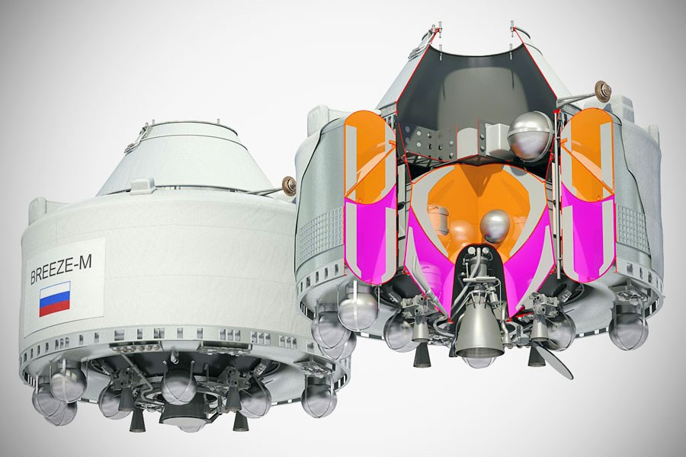
Разгонный блок БРИЗ-М. Хорошо видны баки тороидальной формы.

Теперь длина 2-й ступени определяется длиной бака водорода и длиной двигателя 11Д57М. 3.3м + 4м = 7.3м. Бак кислорода в длину не входит - он весь вокруг двигателя.
Плюс запас на неплоские днища бака водорода, теплоизоляцию и т.д. - получаем 8.5м.

С 1-й ступенью такой трюк не провернуть - на ней стоят два крупных двигателя РД-0120 длиной 5м и диаметром 2.42м. Под такие дырку в бублике не сделать.
Но можно объединить днища баков кислорода и водорода. Выиграем на межбаковом расстоянии. Бак кислорода - сверху (из условия балансировки груза в самолете), водорода - под ним. Бак кислорода - как мячик. Оба днища выпуклые. Верхнее днище бака водорода - вогнутое.
Минус варианта - давление наддува в баке кислорода должно быть постоянно больше, чем в баке водорода. Например, на старте в баке водорода - 4 атм. В баке кислорода - 5 атм. И за этим постоянно должна следить автоматика.

Итак, что дает обсчет:

1-я ступень
Масса 123.598т. Сухая масса 18.646т. Заправка 104.952т.
Баки + обшивка 11.746т. Длина 15.330мах
Кислород 89.959т. Занимает в баке 3.321м
Водород 14.993т. Занимает в баке 8.913м
Двигатели - 2 х РД-0120. Тяга 2 х 190тс (1986г) или 2 х 200тс (1987г)
Плюс минимальный резерв, плюс 5м под двигатель - получаем 18м.

2-я ступень
Масса 46.402т. Сухая масса 7.584т. Заправка 38.818т.
Баки + обшивка 6.744т. Длина 5.670мах
Кислород 33.272т. Занимает в баке 1.228м.
Водород 5.545т. Занимает в баке 3.297м.
Двигатель - 11Д57М. Тяга 40тс

Минус длина бака кислорода, плюс 4м под двигатель, плюс резерв - получаем 8.5м.

Сумма - 26.5м (было 26м)

Плюс орбитальный самолет (8м) = 34.5м (было 34м)

Итак, мы вписались в грузовой отсек (36.5м). Хотя с запасом на балансировку самолета-носителя стало на 0.5м хуже...

Теперь – развесовка

Режу ускоритель на колечки по полметра - как колбасу. И считаю вес каждого колечка. (Считаю, разумеется, не я, а компьютер. Я ленивый, а он железный, ему не тяжело.)
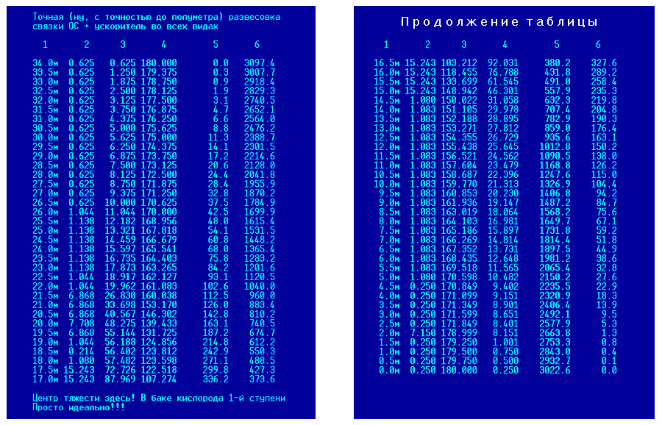
Столбцы таблицы:
1 - Длина (высота) от среза сопла 1-й ступени
2 - Масса "колечка".
3, 4 - Суммирую нарастающий итог массы "колечек" сверху вниз и снизу вверх
5, 6 - "Качели". Определяю, где центр тяжести. Суммирую нарастающий итог тонно-метров сверху вниз и снизу вверх. Там, где сравнялись - там и центр тяжести.

Сама связка ОС + ускоритель выглядит так
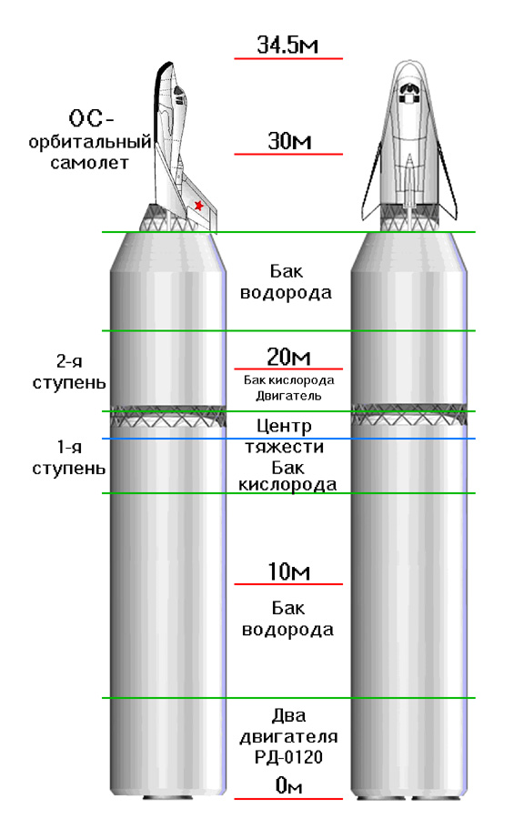
Интересно сравнить наш ускоритель с ускорителем из Аванпроекта
Аванпроект
Длина 27.7м (18м + 9.75м) Диаметр баков 2.5м.
Масса 52.5т. сухая масса 6.15т (??)
Двигатели 4 х 25тс = 100тс и 1 х 25тс
Орбита полярная 150км (у меня получилась 164 х 169км)
Наш
Длина 26.5м (18м + 8.5м) Диаметр баков 5.5м.
Масса 170т. Сухая масса 26.23т
Двигатели 2 х 200тс = 400тс и 1 х 40тс
Орбита полярная 505 х 507км

Маневр разделения во всех деталях:

Взлет самолета-носителя описывать нет необходимости. Это обычный взлет грузового самолета. Носитель поднимается на высоту 10.5 - 11км, в пологом пикировании разгоняется до максимальной скорости. Перед маневром разделения выдвигает за пределы грузового отсека четыре направляющие, по которым будет сброшен груз - роликовая тележка с ложементом, в котором закреплен ускоритель с орбитальным самолетом. После чего выписывает горку с параболой невесомости.
При угле кабрирования 35 градусов разгоняет до 15-20м/с и сбрасывает за борт тележку с ускорителем. Весь процесс сброса занимает 4.5-6 секунд.

Разогнать тележку до 20м/с можно электрическим, гидравлическим или пневматическим приводом. Как аварийный вариант можно использовать вытяжной парашют или пороховые бустеры. На первом месте - пневматические толкатели. Работать они могут на энергии сжатого газа из баллона или от порохового газогенератора.
Тележка с грузом массой 190т за две секунды на дистанции 20м должна разогнаться до 20м/с. Дальше - до конца направляющих - она движется по инерции. Если тележка будет двигаться медленнее, она не успеет достаточно далеко отойти от самолета и покинуть зону сильной турбулентности. Если будет двигаться быстрее - потеряет больше вертикальной скорости. Возрастут гравитационные потери.

Как только тележка сходит с направляющих, самолет начинает убирать (втягивать) направляющие и выполняет маневр уклонения. Например, резкий маневр влево и вниз.

Имеет смысл поручить все маневры по разделению автопилоту. У человека слишком медленная реакция, а здесь счет идет на десятые доли секунды. Особенно, если что-то пошло не так. Например, на маневр уклонения отводится всего 4 секунды. Потом может возникнуть предпосылка к аварийной ситуации.

В момент разделения топливо в баках ускорителя прижимается к верхнему днищу баков. После разделения остается в этом положении из-за торможения ускорителя атмосферой - вплоть до включения двигателей. Нужно предусмотреть этот момент при конструировании системы забора топлива из баков. Например, организовать два места забора топлива. Одно - на нижнем днище бака, второе, для запуска двигателя - на боковой стенке на половине высоты бака.

После разделения высота 10000м, скорость ускорителя 218м/с. Из них горизонтальная скорость 189 м/с, вертикальная скорость 109 м/с. Тангаж 35 градусов.
Ускоритель отделяется от роликовой тележки, выдерживает паузу в две секунды, запускает двигатели и тоже выполняет маневр уклонения. Например, вправо м вверх.
Имеет смысл снабдить ускоритель складными аэродинамическими управляемыми рулями-стабилизаторами. Это позволит начать маневр не дожидаясь запуска двигателей. Рули также уменьшат гравитационные потери.
Безударное расхождение тележки и ускорителя в зоне сильной турбулентности - интересная инженерная задача. Ее можно решить несколькими способами. Например, жестко закрепив на тележке аэродинамические пластины-рули. Или можно резко оттолкнуть ускоритель от тележки многосекционными надувными баллонами вроде подушек безопасности в автомобиле.

После сброса груза функции самолета-носителя выполнены, и он возвращается на аэродром.
Роликовая тележка, отделившись от ускорителя, выпускает парашют и приземляется. Для смягчения удара о землю использует надувные амортизаторы. Поисковая бригада обнаруживает ее с воздуха и эвакуирует, используя вертолет МИ-10К (первый полет - 1960г) или МИ-26 (1977г).
Ускоритель, включив два двигателя суммарной тягой 380-400т, в первые 30 секунд полета увеличивает угол траектории с 35 до 60 градусов к горизонту, чтоб скорей покинуть плотные слои атмосверы. После 30й секунды ориентирует вектор тяги по вектору скорости, пока тангаж не снизится до 30 градусов. Дальше - до конца работы ступени поддерживает тангаж 30 градусов. Поскольку дело происходит уже за пределами плотных слоев атмосферы, почти в вакууме, угол траектории к горизонту уже не связан жестко с тангажем и продолжает плавно уменьшаться. К моменту разделения ступеней он достигает 22 градусов.
Максимальный скоростной напор - на высоте 19км.
Топливо 1-й ступени закончится на 119 секунде работы двигателей.
Невырабатываемый остаток топлива ~0.5% у обеих ступеней.
В момент окончания работы 1-й ступени вертикальная скорость 1.207км/с, полная - 3.208 км/с. Высота 82км, удаление от точки разделения с носителем 140км.
Максимальная перегрузка перед разделением ступеней - 5.3g. Дросселируя двигатели можно уменьшить до 4g. Только нужно ли? Спираль - военный аппарат. И пилот - тренированный военный летчик-космонавт.

Топлива 2-й ступени достаточно для 451с работы двигателя. 2-я ступень выводит ОС на полярную орбиту 505 х 507км с периодом обращения 94.7 минуты.
Максимальная перегрузка перед окончанием работы двигателя 2-й ступени - 2.26g.

Минус данного воздушного старта - два полигона для падения роликовой тележки и 1-й ступени ускорителя. Расстояние между полигонами - порядка 160км.

САМОЛЕТ - НОСИТЕЛЬ

Теперь, когда мы знаем, ЧТО должен нести самолет-носитель, можно браться за него самого. Исходим из веса груза - 190т и того, что за прототип берем самолет АН-124 "Руслан". Максимально применяем послезнание. Но только в сфере конструкторских идей и организационных действий, но не технологий из будущего.

Максимальный вес, который может поднять АН-124 - 150т. Рекордный - 171т Максимальный взлетный вес - 402т. Рекордный - 455т. Но рекорды нам не нужны, а рабочий вес у нас на 40т больше. И на 20т больше рекорного. О чем это говорит?

- Нужно усилить шасси. Ставим 6 пар колесных тележек вместо 5. Тем самым поднимаем максимальный взлетный вес до 480т.
- Нужно усилить тягу двигателей. Вместо четырех двигателей Д-18Т ставим 6 двигателей Д-18Т на 4 пилона.
- Нужно увеличить площадь крыла с 628.5кв.м до 755кв.м.
- Самолет должен работать не только воздушным стартом, но и перевозчиком негабаритных грузов (Например, баков РН "Энергия"). Нужно поставить раздвоенный хвостик. Как у АН-22 "Антей" или у АН-225 "Мрии". Которой еще нет, но мы-то знаем...
- Из условия безопасной транспортировки кислородно-водородного разгонного блока грузовой салон должен быть открыт сверху и сзади. Это накладывает очень жесткие требования на прочность конструкции корпуса. Титан, а местами сталь вместо любимого самолетостроителями алюминия.
- У АН-124К нет откидывающегося вверх носа и грузовых рамп спереди и сзади. В этой модели они не нужны. Не нужен также механизм "приседания" шасси.

По-существу, получилась принципиально новая машина. Общего между ней и исходной приблизительно столько же, сколько между боевым вертолетом Ми-24 ("Крокодил") и его мирным предком Ми-8. Назовем новую машину АН-124К. (К - "Космический". Или, по-простому, "корыто".)

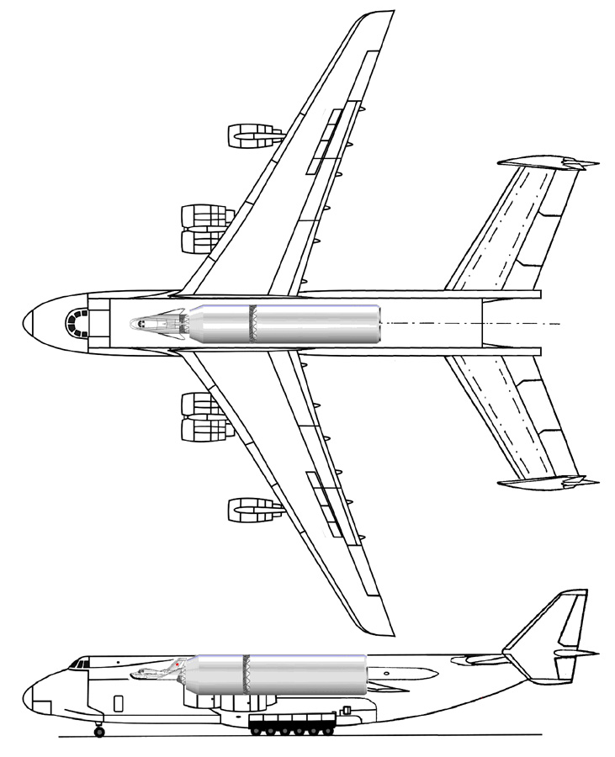

Даю сравнение двух машин в одном масштабе.

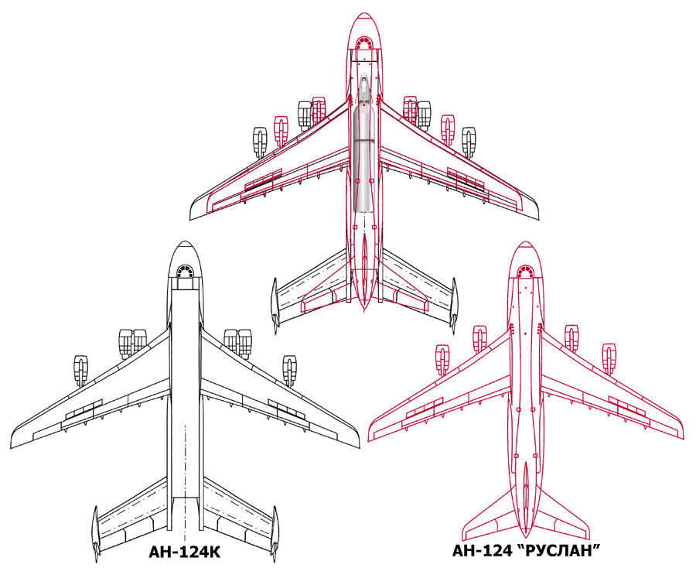

Если сравнить эту пару самолетов с лошадьми, то изящный, обтекаемый "Руслан" выглядит как арабский скакун рядом с першероном или владимирским тяжеловозом.
Если сравнивать с транспортом - автобус-интурист рядом с карьерным самосвалом.

Как будут смотреться 6 двигателей Д-18Т на четырех пилонах можно увидеть на рисунке ниже. Правда, на нем не наш АН-124К, а обычный "Руслан". Но пропорции те же.
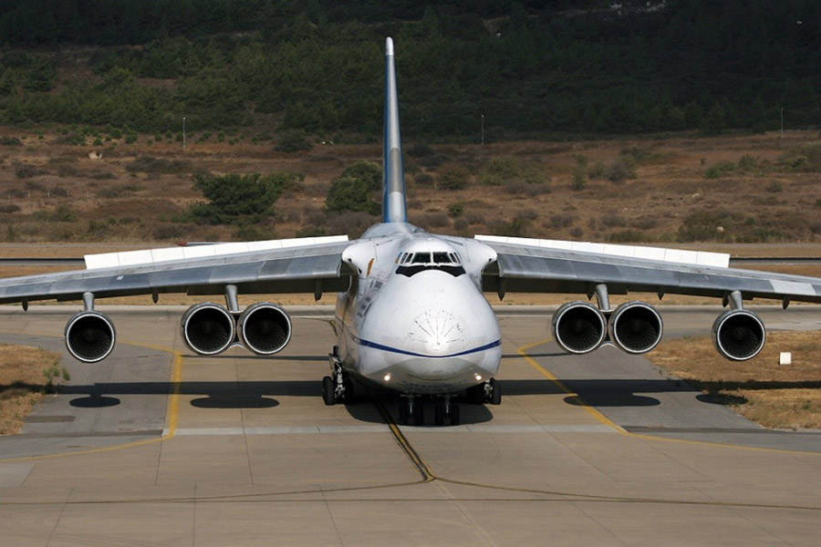
Шесть двигателей Д-18Т на четырех пилонах.
(Это не проект. Это просто рисунок)

Интересно сравнить параметры Ан-124 "Руслан", АН-124К и АН-225 "Мрия"
АН-124 "Руслан"
Взлетный вес максимальный 402т. Рекордный 455т
Масса пустого 173т
Масса топлива 213.7т
Грузоподъемность 120т. Максимальная 150т. Рекордная 171т.
Площадь крыла 628.5кв.м Длина 69.1м. Размах крыла 73.3м.
Скорость мах 865км/ч. Крейсерская 750-800км/ч.
Потолок практический 11.6км.
Двигатели 4 х Д-18т. Тяга взлетная 4 х 23.43тс = 93.72тс
Шасси основное - 5 пар колесных тележек
АН-124К
Взлетный вес 480т.
Масса пустого 220т
Масса топлива рабочая 70т. Перегоночная 213.7т
Грузоподъемность 190т.
Площадь крыла 755кв.м Длина 74.9м. Размах крыла 81м.
Скорость мах 865км/ч. Крейсерская 800-850км/ч.
Потолок практический 11.6км.
Двигатели 6 х Д-18т. Тяга взлетная 6 х 23.43тс = 140.58тс
Шасси основное - 6 пар колесных тележек
АН-225 "Мрия"
Взлетный вес максимальный 630т.
Масса пустого 250т
Масса топлива 300т
Грузоподъемность максимальная 250т. Рекордная 253.8т.
Площадь крыла 905кв.м Длина 84м. Размах крыла 88.4м.
Скорость мах 865км/ч. Крейсерская 800км/ч.
Потолок практический 11км.
Двигатели 6 х Д-18т. Тяга взлетная 6 х 23.43тс = 140.58тс
Шасси основное - 7 пар колесных тележек

Сравним сухой вес АН-124К и АН-124 (Руслан) без двигателей - 195.4т и 162т. Разница 33.4т.
На самом деле к этой цифре нужно приплюсовать вес "крыши" грузового салона. Будет около 50т.
Эти 50т - усиленное шасси, увеличенная площадь крыла, раздвоенный хвостик и увеличенная прочность "корыта". Повышенная прочность обходится в четверть сухого веса машины. По цене - тоже изрядный разрыв. Титан дороже алюминия...
Фюзеляж остается двухпалубным - из условия сохранения жесткости корпуса. Только основная (грузовая) палуба поднимается выше, технологическая палуба располагается под ней. Две стенки "корыта" толщиной около метра и межпалубное пространство заполнены силовыми элементами каркаса.

Параметры самолета-носителя мы определили. Теперь рассмотрим в деталях механизм сброса роликовой тележки-ложемента.
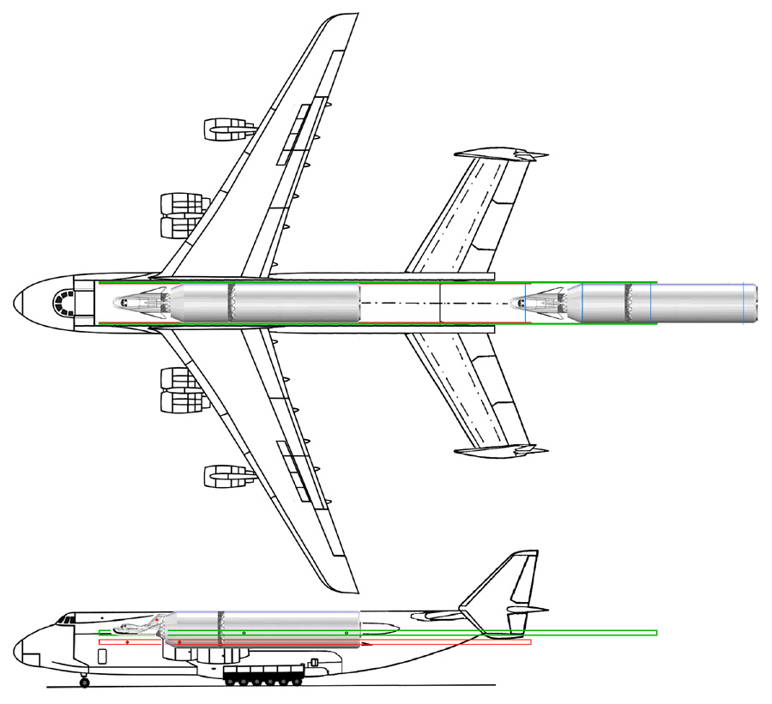
Что на рисунке:
- Роликовая тележка-ложемент на рисунке не отображена.
- Видны две пары направляющих, по которым двигаются ролики роликовой тележки. Верхняя пара изображена зеленым цветом, нижняя - красным.
- На проекции сверху ускоритель слева - в транспортном положении. Ускоритель справа - в положении за полметра до схода роликов с направляющих
- Синими линиями условно изображены оси роликов. Из четырех пар роликов первая (под ОС) и вторая пара (под второй ступенью) двигаются по красным направляющим, третья и четвертая пары (на 1-й ступени) двигаются по зеленым направляющим.
- Длины направляющих подобраны так, чтоб 1-я и 3-я пары роликов сходили с направляющих одновременно. В этом случае ускоритель мягко провалится вниз, без разворотов и закруток.
- Чтоб не создавать знакопеременных нагрузок на направляющие, 2-я и 3-я пары роликов должны располагаться по разные стороны центра тяжести ускорителя. (Центр тяжести располагается чуть ниже стыка ступеней)

Для чего нужны направляющие:

- Разделение - и запуск двигателей - опасные действия. Что бы ни произошло с ускорителем в момент разделения - это должно произойти за бортом самолета.
- Направляющие обеспечивают "мягкое" разделение самолета-носителя и ускорителя без появления сил, работающих на излом ускорителя. Четыре ролика 1-й и 3-й пар одновременно сходят с направляющих. Поэтому моментов закрутки не возникает.

Система с выдвигающимися направляющими достаточно сложная, но предельно безопасная. Теперь рассмотрим, как действовать в аварийных ситуациях.
1. Отказал пневмопривод выталкивателя ускорителя. Можно воспользоваться аварийным вытяжным парашютом. Он раскроется и выдернет из самолета роликовую тележку с ускорителем.
2. Не вышли направляющие. Здесь два варианта:
А) - боевая обстановка. В этом случае нужно выполнить полубочку и дать команду на разделение ускорителя и роликовой тележки. Когда ускоритель выпадет из корпуса вниз и отдалится на безопасное расстояние, выполнить маневр уклонения.
Б) - мирное время. Слить из баков ускорителя топливо и вернуться на базу для ремонта. Последовательность слива: Бак кислорода 1-й ступени, бак кислорода 2-й ступени, бак водорода 1-й ступени, бак водорода 2-й ступени. (Последовательность определяется центровкой груза)
3. Кроме того, пилот ОС в любой момент может катапультироваться из ОС в спасательной капсуле.

Из параметров АН-124К ясно, что самолет вполне способен перевозить на внешней подвеске и баки РН "Энергия", и "Буран" в полной комплектации. То есть, он полностью удовлетворяет потребности военных. А раз так, можно отказаться от создания "Мрии"?
Технически можно. Но "Мрия" - это не просто самолет. Это самолет, на 40 лет обогнавший время, это престиж страны. И вместе с тем, это поздний ребенок, родившийся слишком поздно и оставшийся в единственном экземпляре. Малейшее вмешательство в историю - и он может вообще не родиться.
Нет, АН-225 обязан существовать. Как и первый в мире воздушный старт для носителя среднего класса АН-124К. Должно родиться все семейство АНов - АН-124, АН-124К, АН-225. Пришла пора использовать послезнание. Нужно запустить создание трех машин. Не одновременно, а со сдвигом по времени года на два. Чтоб не наступать трижды на одни и те же грабли. Лидером, как и в реальной истории, должен идти АН-124. "Изделие 400". Однако, для начала - немного истории.

СССР озаботился созданием самолетов грузоподъемностью 100-120т 21.07.1966г, когда вышло Постановление ЦК КПСС и СМ СССР ? 564-180 "Об основных направлениях развития авиационной техники и вооружения на 1966-70гг." Где было определено направление повышения грузоподъёмности ВТС до 100-120т. Затем вышло Решение Комиссии Президиума СМ СССР N 206 от 24.08.1966г, а также приказы министра авиационной промышленности СССР N 352 от 5.08.1966г и N 413 от 13.09.1966г. Но постановления - это бумага. Реальное дело развернулось позднее.
В середине 1968г было разработано два аванпроекта: Ан-126 грузоподъёмностью 140т и Ан-124 грузоподъёмностью 120т. Первый самолёт имел 6 двигателей, а второй планировался под четыре. Нет, АН-126 - это не "Мрия". И не наш АН-124К.
02.02.1972 года Комиссия Президиума СМ СССР по военно-промышленным вопросам приняла решение о выборе для дальнейшей разработки 4-двигательного Ан-124, которому на фирме Антонова был присвоен индекс "изделие 200". В следующем, 1973 году был построен полноразмерный макет изделия. Однако новизна проблемы и большие трудности при проектировании вынудили О.К. Антонова принять решение о полной переработке проекта и создании нового самолёта, под индексом "изделие 400". В начале 1977 года вышло Постановление ЦК КПСС и СМ СССР за N 79-23 по новому самолёту.
Сборка первого прототипа "Изделия 400" началась в 1979г.

Где-то между "Изделием 200" и "Изделием 400" нам и нужно подключаться. Возьмем за условную дату начала работ над АН-124К 1 января 1976г. Чтоб успеть попасть под Постановление N 79-23.

Самолет без двигателя не полетит. А как обстоят дела с двигателем Д-18Т?

Двигатели самолёта создавались в Запорожском машиностроительном конструкторском бюро (ЗМКБ) "Прогресс". В основу проекта хотели взять двигатель американского тяжелого транспортника Lockheed C-5A "Galaxy". Это двигатель General Electric TF-39 с тягой 18200 кгс. Но вскоре выяснилось, что двигатель "сырой", малоресурсный. Военным подходит, но для гражданской авиации - нет. А ведь АН-124 планировался как самолет двойного назначения - для эксплуатации как в ВТА, так и "Аэрофлотом". От TF-39 отказались. Решили за основу взять английский Rolls-Royce RB.211-22.
В 1976 году в Великобританию была отправлена делегация для покупки партии двигателей Rolls-Royce на сумму 12 млн долларов США. Однако англичане отказались продавать мелкую партию, соглашаясь на поставку двигателей для оснащения 100 самолётов. Сделка не состоялась, время было упущено. В результате Д-18 создавался на основе отечественного Д-36. Стендовые испытания Д-18Т начались всего лишь за 3 месяца до взлёта Ан-124.
Первый полет АН-124 совершил 24.12.1982г. Военные получили самолет в январе 1987г.
Увы и ах, повторилась история C-5A "Galaxy". Двигатель Д-18Т вышел сырым, малоресурсным. Долго-долго доводился. И "Аэрофлот" получил сертифицированный гражданский АН-124-100 лишь в 1993 году. Через 10 лет после первого полета.
В 2004г завод Мотор Сич освоил выпуск двигателей Д-18Т серии 4 тягой 25.4тс. Великолепно. Но серийный выпуск АН-124 уже прекращен...

Допустим, мы ускорим проектирование и постройку первой машины. Тогда она останется без двигателя. А потом, после установки двигателей, будет задержка из-за борьбы с помпажом на взлетных режимах. Затем - борьба за увеличение ресурса... В результате гражданский вариант АН-124 взлетит лишь в 1993г. Плохо это. Надо ускорить.
Как?
Действовать нужно по двум направлениям:
- ускорить создание двигателя Д-18Т. И вести доводку на специально выделенных машинах - летающих лабораториях.
- создать серию машин с уже проверенными, сертифицированными двигателями меньшей мощности. Например, Д-30КП тягой 12тс. Эти двигатели должны устанавливаться по два на пилон. И конструкция крыла должна допускать простую и быструю замену пилона с двумя Д-30КП на пилон с одним Д-18Т.

В установке двух двигателей семейства Д-30 на один пилон нет ничего нового. Д-30 попарно ставились и на ИЛ-62М, и на вертолет В-12.

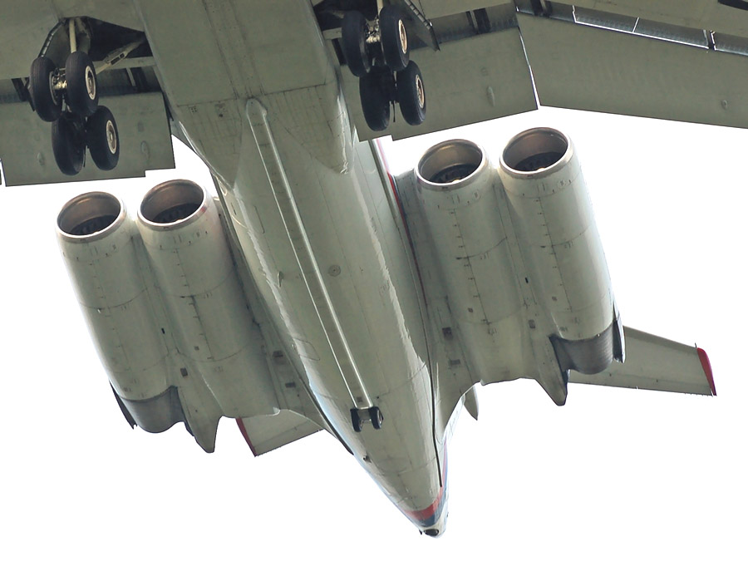
4 двигателя Д-30КУ на двух пилонах на самолете ИЛ-62М

8 двигателей Д-30КП дают взлетную тягу 96тс. Это даже чуть больше, чем четыре Д-18Т - 93.72тс. К сожалению, по экономичности Д-30КП проигрывают. А экономичность - это дальность перевозок. Техобслуживание восьми двигателей по сравнению с четырьмя тоже в минусе. Два серьезных минуса... Все по поговорке: "Лучше быть здоровым и богатым, чем бедным и больным". Но или 8 двигателей, или аэрофлот вообще не получит большегрузов в ближайшие десять лет. Замена четырех двигателей на восемь позволит одновременно с военной серией самолетов выпустить гражданскую. Это даст возможность захватить мировой рынок тяжелых грузовых авиаперевозок. Игра стоит свеч.

Восемь двигателей - много? Да, много. Но американский В-52 уже 60 лет летает на восьми двигателях. А в наших тяжеловозах будет возможность простой замены Д-30КП на Д-18Т как только те "созреют". Или как только Д-30КП выработают ресурс - это уж что раньше случится.

С 1989г 8 двигателей Д-30КП на 4 пилонах можно заменять на 6 двигателей ПС-90А на 4 пилонах. ПС-90А имеет взлетную тягу до 16тс. 6 двигателей ПС-90А дают взлетную тягу 96тс - как и 8 Д-30КП. Но экономичность у них выше. Правда, все-таки, уступает экономичности Д-18Т.

Кроме того, мы лишь криво улыбнемся, когда Украина в 2015г прекратит поставки Д-18Т.
Незначительное изменение конструкции на этапе проектирования - а какой эффект!

Теперь - ускорение создания Д-18Т.

Здесь все просто. И грустно. Не нужно коситься на низкоресурсный TF-39. Не нужно пытаться купить непродажный Rolls-Royce RB.211-22. Нужно сразу брать за основу Д-36.
Поскольку по правилам игры передача технологий будущего запрещена, это все, чем можем помочь двигателистам.
Какое же ускорениеэто даст? Полгода, максимум год - с учетом пристального внимания руководства страны. Начальственный втык и достаточное финансирование всегда были мощными ускорителями прогресса.

А как обстоит дело с самолетом?

Самое мощное влияние послезнания - на конструкцию крыла. С самого начала будет предусмотрена установка 4, 6 или 8 двигателей на 4 пилона. Это потребует усиления крыла. Причем, ориентироваться нужно на самые мощные двигатели - Д-18Т серии 4, с тягой более 25тс.
Кроме того, отбросив метания, с самого начала нужно проектировать крыло закритического профиля.
Из остального - мелочи. Увеличить прочность носового обтекателя, устранить в зародыше эффект шимми передних стоек шасси и несколько подобных мелочей. Раз передача технологий запрещена, от углепластиковых панелей придется отказаться... Если удастся ускорить выпуск первого экземпляра хоть на полгода - уже замечательно.
Если в реальной истории в 1979г начали сборку одного корпуса, то в нашей альтернативной закладывать нужно сразу два. Один - под восемь двигателей Д-30КП, и второй - под четыре Д-18Т. На первом пойдет основной объем летных испытаний, на втором - доводка новых двигателей в условиях реальных полетов.
Время этапа летных испытаний за счет использования двух машин, и на одной машине - отработанных, проверенных двигателей можно сократить. И гражданская версия - на 8 двигателях Д-30КП может быть сдана в эксплуатацию уже в конце 1985 года. Военная - с двигателями Д-18Т - на год позднее. В середине или конце 1986г. (В реальной истории - в январе 1987г)
Таким образом, послезнание ускорит на 9-10 лет выход на линии гражданской версии самолета. Но практически не отразится на судьбе военной версии.

Как же обстоит дело с нашим АН-124К?

Ускоритель будет готов в начале 1987г. Раньше - никак. Просто двигатели РД-0120 изготовят только в 1986 году. Их надо установить на ускоритель, протестировать на стенде. Нет, раньше середины 1987г - никак! Значит, к этому сроку должен быть готов самолет-носитель. Если закладка корпуса начнется в конце 1981г, то на летное поле машина выйдет в 1984г.
Игры с несколькими типами двигателей на АН-124К не сработают. Для этой машины годятся ТОЛЬКО Д-18Т. С другой стороны, "Спираль" - программа военная, а военные не обращают внимания на скромный ресурс двигателей. Испытания сброса грузогабаритного макета ускорителя пойдет как часть летных испытаний АН-124К. И к 1987г самолет-носитель будет готов полету с реальным орбитальным самолетом.
Как ни грустно, возить на спине баки РН "Энергия" придется не ему, а "Атланту". Как и в реальной истории. АН-124К опоздает к этому важному моменту. Даже если заложить постройку двух самолетов одновременно.
Хочется отметить один интересный момент. АН-124К НЕВОЗМОЖНО СОЗДАТЬ в любое другое время. Это будет НЕРЕАЛЬНО ДОРОГАЯ машина. Она может быть создана ТОЛЬКО в компании АН-124 и АН-225. Теми же людьми. Как довесок к АН-124, на его технических идеях, узлах и агрегатах. Вся механика, вся авионика в АН-124К - от АН-124 или задела по "Мрии". Из своего в нем только особо прочный корпус-корыто и система сброса полезной нагрузки.

Переходим к АН-225 "Мрия".

Как изменение истории отразится на ней? Практически, никак. Закладка двух корпусов начнется в 1983-1984гг. На взлетное поле машины выйдут в 1987-1988г. В реальной истории первый полет "Мрия" совершила в декабре 1988г. Если в нашей альтернативной истории взлетит на год раньше - просто здорово.
Гражданский вариант "Мрии" с 12 двигателями Д-30КП на 6 пилонах смотрелся бы экзотично... Но не практично. Да и не так важен ресурс двигателей для самолета престижа. Забудем о нем.
А вот пилон с двумя двигателями Д-18Т от АН-124К, как ни странно, может пригодиться "Мрии". Точнее, не "Мрии", а второму самолету, так и не взлетевшему в реальной истории. Но известному как АН-325. Этот самолет намечалось использовать как воздушный старт. И на нем предполагалось ставить 8 двигателей Д-18Т на 6 пилонов.
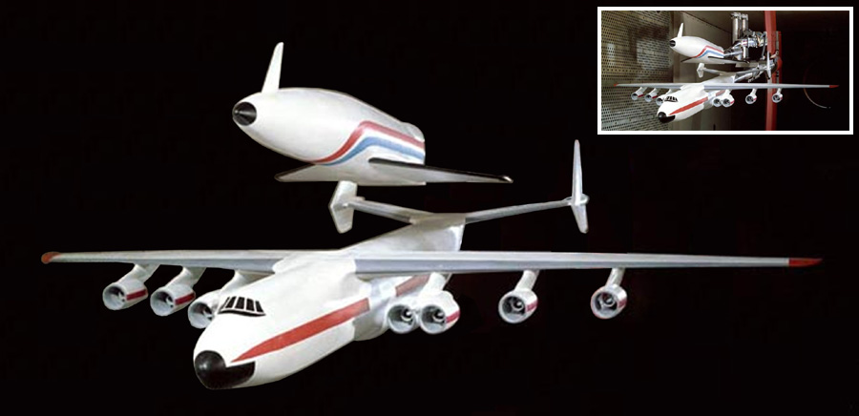
Воздушный старт АН-325 (макет) в аэродинамической трубе. Над ним - КК "HOTOL" (Horizontal Take-Off and Landing)

Как программа "Воздушный Старт" может повлиять на состояние авиации?

Из-за пристального внимания правительства и военных к этой программе и общего ускорения работ, могут быть изготовлены оба экземпляра АН-225. (В реальной истории второй экземпляр АН-225 так и не был достроен.)
Кроме того, если АН-124К хорошо себя зарекомендует как воздушный старт, военные не захотят отказываться от любимых игрушек, и производство АН-124, АН-124К не будет остановлено на Ульяновском заводе в 1995 году.

Вот, кажется, и всё. Мы нашли ответ. Проект Лозино-Лозинского "Спираль" может быть реализован во второй половине 80-х годов. Тема "Спираль" родилась 30.07.1965г, а в середине 1987г может быть реализована в железе. Причем, без крайнего напряжения всех сил, на технологиях, разработанных для других проектов. В 70-х годах проект "Спираль" был фантастикой. В восьмидесятых - дорого, сложно, но РЕАЛЬНО.
ДВАДЦАТЬ ДВА ГОДА от идеи до первого полета - это много? Пусть каждый сам ответит для себя на этот вопрос. А я хочу коснуться другого аспекта этой темы.

ГРАЖДАНСКАЯ ВЕРСИЯ ВОЗДУШНОГО СТАРТА

Ну хорошо, военные в 1987 году свою игрушку получили. Многоразовый орбитальный самолет, соответствующий данным Аванпроекта от 1965 года.
А как насчет мирного применения?
Помните, американцы строят корабль для обслуживания орбитальных станций - Dream Chaser. Многоразовый грузопассажирский транспортный космический корабль, обводами удивительно напоминающий Орбитальный Самолет Лозино-Лозинского. Вот его и поставим вместо ОС на наш воздушный старт. Условия те же - корабль должен выйти на полярную орбиту. Чем выше орбита - тем лучше.
Запускаем компьютерное моделирование... Не взлетел... Тяжелый слишком. ОС Спираль у нас весит 10т, а Dream Chaser - 11.34т. Перевес 300кг.
Облегчаем корабль на 300кг. Теперь он весит 11.04т. Запускаем... Вышел на НОО (Низкую Опорную Орбиту) 195 х 202км. Хорошо.
Но орбитальные станции никто не выврдит на полярные орбиты. Их выводят на орбиты с наклонением 50-51 градус. Повторим эксперимент. Выведем Dream Chaser на орбиту с наклонением 51 градус. Запускаем... ЕСТЬ! Корабль массой 11.34т вышел на так называемую монтажную орбиту 351 х 458км.
Почему корабль в первый раз не вышел на орбиту, а во второй - вышел? Потому что во второй раз к скорости корабля добавляется скорость вращения Земли.

Итак, доказано: Воздушный старт может использоваться для запуска многоразовых космических кораблей массой до 11т на монтажную или низкую опорную орбиту. Обслуживание орбитальных станций становится дешевле.
Воздушный старт можно также использовать для запуска спутников под обтекателем диаметром 5.5м (по диаметру ускорителя) массой порядка 8т, допускающих горизонтальное крепление. (Большинство спутников из-за экономии веса хорошо держат только вертикальные перегрузки.)
Две-три тонны бронируем под обтекатель и адаптер крепления спутника.

Диаметр обтекателя 5.5м - это много или мало?

Это на 10 см больше, чем у РН "Ариан-5" - главного игрока на рынке коммерческих запусков.

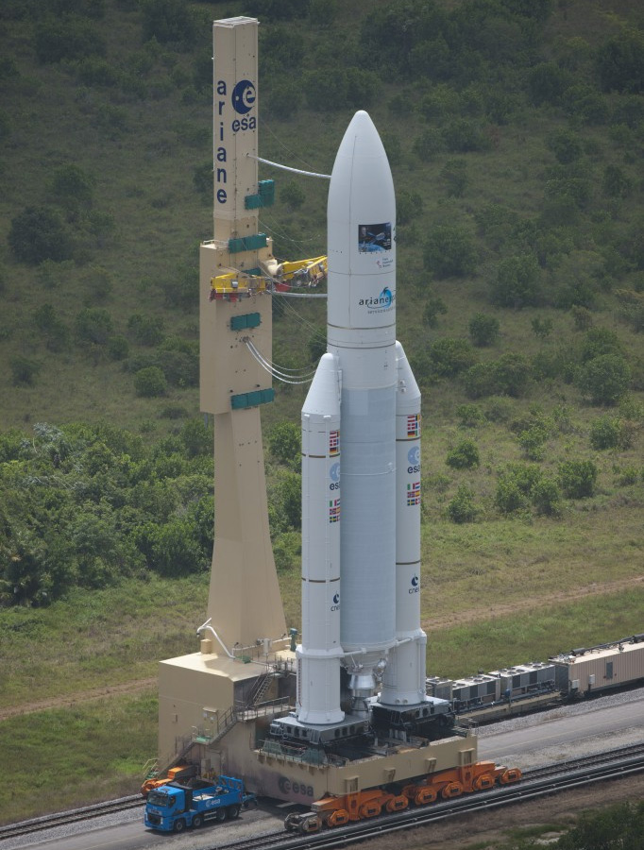
РН Ariane-5 едет на стартовую позицию
На РН Ariane-5 используется обтекатель диаметром 5.42м.
На Delta IV Heavy - 5м.
На Атлас V - 5.4м.
На Falcon 9 - 5.2м
На Протон-М - 4.35м
На H-IIB (япония) - 5.1м.

Маленькое преимущество в диаметре обтекателя, к сожалению съедается требованием к прочности спутнивов и ограничением длины обтекателя десятью метрами. Наш Воздушный старт плохо подходит для запуска спутников на геостационарную орбиту, но очень хорош для запуска навигационных и метеорологических спутников.

Такие дела
23.10.2019 - 12.01.2020

P.S.
Автор приносит глубокую, искреннюю благодарность Интернету за любезно предоставленные рисунки и фотографии.

